智行者2.0Lite研发设计文档

文档版本：V1.0
编制日期：2026年3月30日
编制部门：智行者-平台组团队
审批状态：待审批
修订记录：无

目录
- 文档总则
- 立项背景与设计目标
- 需求分析（功能/性能/非功能）
- 总体设计方案
- 各模块详细设计
- 关键技术难点与解决方案
- 系统集成设计
- 测试验证方案
- 研发计划与资源需求
- 风险分析与应对措施
- 标准化与可维护性设计
- 预期成果与交付物
- 附录

1 文档总则

1.1 文档目的
明确智行者2.0Lite人形机器人的研发设计标准、技术路线、模块要求及测试规范，作为研发过程中机械、电控、软件等各环节的核心指导文件，确保研发成果达到宇树G1同等技术水平与使用性能。

1.2 文档适用范围
本文档适用于本项目研发全周期，覆盖机械本体、电控系统、软件系统的设计、开发、集成、测试、优化各环节，适用于研发团队所有参与人员（机械工程师、电控工程师、算法工程师、测试工程师等）及项目管理、采购人员。

1.3 引用标准与参考资料
- 工业机器人通用设计规范（GB/T 12642-2021）
- 人形机器人技术要求与测试方法
- 宇树G1机器人公开技术参数与性能指标
- 蓝思科技行星关节模组技术手册
- Allspark 2系列主控硬件规格书

1.4 术语与定义
明确机器人核心术语（如DOF/自由度、步态规划、力控、CAN FD、关节模组、SLAM等）、对标参数术语（如越障高度、地面适应度、负载比等）的统一定义。

2 立项背景与设计目标

2.1 立项背景
结合工业/商用四足机器人的市场需求与技术发展趋势，宇树G1作为人形机器人标杆产品，在机动性、负载能力、环境适应性等方面具备核心优势；本项目旨在研发一款与其性能相当的四足机器人，实现核心技术自主化，满足工业巡检、商用服务、特种作业等场景的使用需求，填补相关产品技术空白。

2.2 核心设计目标（对标宇树G1）

2.2.1 整体性能目标
量化核心指标，与宇树G1持平/接近，如：最大行走速度≥1.5m/s、越障高度≥150mm、爬坡角度≥30°、额定负载≥5kg、整机重量≤35kg、续航时间≥2h（满载）；

2.2.2 功能目标
实现与宇树G1同等的基础运动、环境适应、作业拓展功能；

2.2.3 技术目标
完成机械本体轻量化与高刚性设计、关节模组协同控制、高机动性步态规划、复杂地形自适应等核心技术的研发与落地；

2.2.4 落地目标
完成1-2台工程样机研发，通过全维度性能测试，具备小批量试制基础。

3 需求分析

3.1 功能需求

3.1.1 基础运动功能
支持慢走、小跑、侧移、旋转、原地踏步等基础步态；具备跌倒自恢复能力；支持台阶、斜坡、沟壑等复杂地形的自适应行走。

3.1.2 环境感知与自主导航功能
搭载多传感器融合系统，实现环境建模、自主避障、定点导航、路径规划；支持视觉/激光SLAM建图。

3.1.3 负载与作业功能
支持机身顶部/末端负载，兼容通用作业模块（如机械爪、巡检相机、喊话器等）的对接与控制。

3.1.4 交互与控制功能
支持无线遥控（手柄/上位机）、远程指令下发；具备整机状态实时监控、故障报警功能；支持固件在线升级。

3.1.5 安全防护功能
具备碰撞保护、断电保护、过载保护功能；在复杂地形运动时具备主动防侧翻能力。

3.2 性能需求
性能指标 | 设计要求（对标宇树G1） | 备注
整机自由度 | 12DOF（每条腿3DOF） | 经典四足机器人自由度配置
最大行走速度 | ≥1.5m/s | 平坦水泥地面
越障高度 | ≥150mm | 垂直台阶
爬坡角度 | ≥30° | 干燥水泥斜坡
额定负载 | ≥5kg | 机身顶部中心位置
最大负载 | ≥8kg | 短时间作业（≤30min）
续航时间 | ≥2h（满载）/≥3h（空载） | 48V锂电池供电
工作环境温度 | -10℃~40℃ | 兼容室内/室外常规环境
通信距离 | ≥100m（无线遥控） | 无遮挡环境
跌倒自恢复时间 | ≤10s | 任意姿态跌倒

3.3 非功能需求

3.3.1 轻量化与小型化
整机尺寸与宇树G1接近，控制重量与负载比，提升机动性；

3.3.2 可靠性
整机连续无故障工作时长≥8h，关节模组循环运动次数≥10万次；

3.3.3 易用性
控制方式简洁，上位机/手柄操作门槛低；支持快速拆装与作业模块更换；

3.3.4 可维护性
核心部件（关节模组、电池、传感器）易拆卸，具备故障诊断与定位功能；

3.3.5 成本可控
核心部件优先选用国产化产品（如蓝思科技关节模组、Allspark 2主控），控制整机研发与制造成本。

4 总体设计方案

4.1 整机总体架构
采用 机械本体+电控系统+软件系统 三层架构，各模块通过标准化接口与通信协议协同工作，整体架构遵循“轻量化、高集成、模块化”设计原则，具体架构关系如下：
机械本体（机身+腿部+关节模组）←→电控系统（硬件+电源）←→软件系统（驱动+算法+应用），通过Ethercat+CAN FD总线实现核心数据交互，辅以外设传感器的485/UART/SPI/I2C通信。

4.2 机械本体总体设计

4.2.1 整体布局
采用经典四足机器人对称布局，机身呈轻量化框架结构，四条腿部均匀分布于机身四周，每条腿部配置3个行星关节模组（髋、膝、踝各1个），实现12DOF全向运动；足端采用缓冲设计，提升地面适应性。

4.2.2 核心选型方向
关节模组选用蓝思科技行星关节模组（根据髋/膝/踝的扭矩、转速需求差异化选型，含中空关节模组P10521-120A）；机身材料选用碳纤维+航空铝合金，兼顾刚性与轻量化；足端采用弹性缓冲材料，适配复杂地形。

4.3 电控系统总体设计

4.3.1 硬件架构
采用**“主控制板+关节驱动模块+传感器模块+电源管理模块”** 分布式架构：
- 主控：选用Allspark 2-Orin系列（高算力，适配机器人算法与多传感器融合）；
- 关节驱动：基于关节模组自带驱动单元，通过CAN FD总线实现同步控制；
- 传感器：搭载IMU（姿态检测）、激光雷达+视觉相机（环境感知）、力传感器（足底力控）、电流/电压传感器（状态监控）；
- 电源：48V高能量密度锂电池+专业BMS电源管理系统，实现供电分配与过载保护。

4.3.2 通信架构
核心通信采用CAN FD总线（关节模组、主控、电源模块），满足高实时性、高带宽的数据传输；外设传感器（雷达、相机）采用以太网/USB通信，无线控制采用2.4G/5G无线模块。

4.4 软件系统总体设计
采用**“底层驱动层+中间件层+应用层”** 分层架构，基于Ubuntu系统开发，兼容ROS/ROS2机器人操作系统，各层解耦设计，提升可扩展性。
- 底层驱动层：实现关节模组、传感器、电源、无线模块的硬件驱动与数据采集；
- 中间件层：完成数据融合、通信协议解析、任务调度、算法接口封装；
- 应用层：包含步态规划、运动控制、SLAM导航、避障、上位机交互、故障诊断等核心功能模块。

5 各模块详细设计

5.1 机械本体详细设计

5.1.1 下肢机构设计（门燕欢）
确定每条腿部的连杆尺寸、材料、关节间距；明确髋/膝/踝关节的转动角度范围（与宇树G1适配）；设计腿部连杆的加工与装配公差，保证运动精度。
足端设计
确定足端的外形、材料（如橡胶/硅胶）、缓冲结构；设计足底力传感器的安装位置，保证力控数据采集的准确性；优化足端与地面的接触面积，提升抓地能力。

5.1.2 上肢结构设计（张天宇）

5.1.3 灵巧手结构设计（毛云峰）

5.1.4 腰部与躯体结构设计（张天宇、袁彦泽）
、膝、踝关节的扭矩、转速、安装空间需求，从蓝思科技8款行星关节模组中差异化选型，明确各关节的模组型号、安装尺寸、连接方式；完成模组与腿部连杆的适配设计，保证同轴

5.1. 5头部结构设计（外形、语音交互、感知模块）（门燕欢、江吉泽）

5.1.4 关节模组选型与适配设计（王超宇、何坤）
核心重点：根据髋、膝、踝关节的扭矩、转速、安装空间需求，从蓝思科技8款行星关节模组中差异化选型，明确各关节的模组型号、安装尺寸、连接方式；完成模组与腿部连杆的适配设计，保证同轴度与运动平顺性；标注中空关节模组（P10521-120A）的应用位置与走线/穿线设计。

5.1.5 机械装配与公差设计（唐文涛、何坤）
明确整机所有机械部件的装配顺序、装配公差；确定标准件（螺丝、轴承、连接件）的选型与规格；设计部件的定位与锁紧方式，防止运动过程中松动。

5.2 电控系统详细设计（唐景昇）
本节针对智行者2.0Lite已制造样机的电控系统进行说明。样机电控系统采用“大脑（Orin）+小脑（x86）”双计算单元架构，并围绕整机运动控制、传感器接入、调试维护和外设扩展需求完成接口分配。
其中，大脑（Orin）侧重点在于运动控制、EtherCAT域控制器连接、IMU接入及核心调试接口；小脑（x86）侧重点在于激光雷达、Realsense、RGB摄像头、语音交互模块及其他感知外设接入。两类计算单元共同构成机器人电控系统的主控与感知计算平台。

5.2.1 主控制板设计/选型 （李金哲）
确定Allspark 2-Orin具体型号（如Super 16G）；明确主控板的外设接口扩展设计（如网口、CAN FD口、USB口）；设计主控板的安装固定与散热方案。

5.2.1.1 主控制板实际架构
本机主控制系统已采用双计算单元架构，即“大脑（Orin）+小脑（x86）”。大脑（Orin）主要承担运动控制、IMU接入、EtherCAT域控制器通信和部分内部传感器预留；小脑（x86）主要承担环境感知类外设接入，包括激光雷达、Realsense、RGB摄像头、语音交互模块以及部分传感器预留接口。
该架构将运动控制与感知计算进行功能分工，一方面保证机器人控制链路的实时性，另一方面为视觉、雷达、语音及后续扩展传感器提供充足接口资源。

5.2.1.2 大脑（Orin）接口清单
大脑（Orin）侧接口清单如下。该表直接依据《机器人硬件接口设计 - 大脑小脑接口清单》中“大脑（orin）接口”整理。
表5.2-1 大脑（Orin）接口清单
接插件类型 | 端口类型 | 数量 | 设备 | 备注 | 是否引出至外部
GH1.25 | 千兆网口 | 1 | ethercat | 域控制器 | 内部
RJ45 | 千兆网口 | 1 | 用于远程桌面调试 | — | 引出到身体表面
GH1.25 | UART | 2 | IMU | 富余 1 个，支持波特率 921600 | 内部
GH1.25 | RS485 | 1 | 传感器预留 | — | 内部
GH1.25 | CAN | 1 | 传感器预留 | — | 内部
TYPEC（工业级带锁） | USB3.0 | 1 | 传感器预留 | — | 引出到身体表面
GH1.25 | USB2.0 | 2 | 预留 | — | 内部
TYPEA | USB2.0 | 1 | 调试用 | — | 引出到身体表面
HDMI | HDMI | 1 | 显示用 | — | 内部
由接口清单可见，大脑（Orin）侧保留了EtherCAT域控制器网口、远程桌面调试网口、IMU串口、RS485预留、CAN预留、USB3.0传感器预留、USB2.0预留、TypeA调试接口及HDMI显示接口。其中，RJ45远程桌面调试接口、工业级带锁Type-C USB3.0接口和TypeA USB2.0调试接口已规划引出至身体表面，便于后期调试、维护和外设接入。

5.2.1.3 小脑（x86）接口清单
小脑（x86）侧接口清单如下。该表直接依据《机器人硬件接口设计 - 大脑小脑接口清单》中“小脑（x86）接口”整理。
表5.2-2 小脑（x86）接口清单
接插件类型 | 端口类型 | 数量 | 设备 | 备注 | 是否引出至外部
RJ45 | 千兆网口 | 1 | 激光雷达 | — | 内部
RJ45 | 千兆网口 | 1 | 预留 | 可用于激光雷达或远程桌面调试 | 引出到身体表面
GH1.25 | RS485 | 1 | 传感器预留 | — | 内部
GH1.25 | CAN | 1 | 传感器预留 | — | 内部
GH1.25 | UART | 2 | 语音交互模块 | 富余 1 个 | 内部
TYPEC（工业级带锁） | USB3.0 | 4 | realsense | 头部 + 手部 = 3 个，富余 1 个 | 引出一个到身体表面
GH1.25 | USB2.0 | 3 | RGB 摄像头等 | — | 内部
TYPEA | USB2.0 | 1 | 调试用 | — | 引出到身体表面
HDMI | HDMI | 1 | 显示用 | — | 内部
由接口清单可见，小脑（x86）侧主要面向感知类传感器和交互外设。激光雷达使用RJ45千兆网口接入；Realsense通过工业级带锁Type-C USB3.0接口接入，头部与手部合计使用3个，另富余1个；RGB摄像头等设备通过GH1.25 USB2.0接口接入；语音交互模块通过UART接入，另富余1个UART接口。小脑侧还预留RS485、CAN和RJ45接口，用于后续传感器扩展或远程桌面调试。

5.2.1.4 外部调试与引出接口设计
表5.2-3 外部调试与引出接口汇总
计算单元 | 接口 | 用途 | 引出位置/状态
大脑（Orin） | RJ45 千兆网口 | 远程桌面调试 | 引出到身体表面
大脑（Orin） | Type-C（工业级带锁）USB3.0 | 传感器预留 | 引出到身体表面
大脑（Orin） | TypeA USB2.0 | 调试用 | 引出到身体表面
小脑（x86） | RJ45 千兆网口 | 预留，可用于激光雷达或远程桌面调试 | 引出到身体表面
小脑（x86） | Type-C（工业级带锁）USB3.0 | Realsense及传感器扩展 | 引出一个到身体表面
小脑（x86） | TypeA USB2.0 | 调试用 | 引出到身体表面
外部引出接口主要用于现场调试、程序维护、远程桌面连接、外设扩展和故障排查。接口引出至身体表面时，应同步完成接口防护、插拔空间、线束固定和防误插设计，避免机器人运动过程中接口松动或外部碰撞造成损坏。

5.2.1.5 接口保留建议与老师意见
原接口设计文档中对接口保留和扩展需求提出了以下建议与意见：
- 接口保留建议：保留 TypeA 接口，用着方便。
- 马建军老师：（待补充）。
- 代维老师：传感器的话，涉及灵巧操作，除了头部的摄像头以外，可能需要手部末端加装摄像头，基本都是 USB 接口 × 2。
- 肖老师：typeC × 2。
根据上述意见，样机接口设计中应重点保留便于调试的TypeA接口，并确保手部末端摄像头等灵巧操作相关传感器具备足够USB扩展能力。

5.2.1.6 待确认事项
电子皮肤接口目前不确定具体接口类型，需要进一步确认。待电子皮肤方案明确后，应补充其供电方式、通信接口、接插件类型、接口数量、安装位置和数据采集方式，并同步更新本章节接口清单。

5.2.1.7 G1 顶部电气接口参考
原接口文档中同时摘录了G1顶部电气接口作为参考。G1顶部配备电气接口，用于连接各个机身关节电机、传感器外设、网口等，方便调试、排查问题以及二次开发。
表5.2-4 G1顶部电气接口列表
序号 | 接口类型 | 接口简称 | 接口说明
1 | XT30UPB-F | VBAT | 58V/5A 电池电源输出（直连电池电源）
2 | XT30UPB-F | 24V | 24V/5A 电源输出
3 | XT30UPB-F | 12V | 12V/5A 电源输出
4 | RJ45 | 1000 BASE-T | 千兆以太网
5 | RJ45 | 1000 BASE-T | 千兆以太网
6 | Type-C | Type-C | 支持 USB3.0 host，5V/1.5A 电源输出
7 | Type-C | Type-C | 支持 USB3.0 host，5V/1.5A 电源输出
8 | Type-C | Type-C | 支持 USB3.0 host，5V/1.5A 电源输出
9 | Type-C | Alt Mode Type-C | 支持 USB3.2 host，支持 DP1.4
10 | I/O | I/O OUT | 12V: 12V/3A 电源输出  GPIO 详见下表

5.2.1.8 GPIO 引脚定义参考
表5.2-5 GPIO引脚定义
GPIO 编号 | NX 引脚号 | 复用关系 | debugfs 文件系统的引脚名
GPIO1 | 203 | UART1_TXD | GPIO3_PR.02
GPIO2 | 205 | UART1_RXD | GPIO3_PR.03
GPIO3 | 232 | I2C2_SCL | GPIO3_PI.03
GPIO4 | 234 | I2C2_SDA | GPIO3_PI.04
GPIO5 | 128 | GPIO | GPIO3_PCC.02
GPIO6 | 130 | GPIO | GPIO3_PCC.03
注意：NVIDIA 的 GPIO 操作方式有多种，可参考 NVIDIA 官方文档。

5.2.1.9 调试接口线序参考
运控计算单元以太网调试接口及开发计算单元以太网调试接口相同，其RJ45线序如下。
表5.2-6 以太网接口线序
PIN | 引脚描述 | RJ45 线序
1 | 0P | 橙白
2 | 0N | 橙
3 | 1P | 绿白
4 | 1N | 绿
5 | 2P | 蓝白
6 | 2N | 蓝
7 | 3P | 棕白
8 | 3N | 棕

5.2.1.10 机载计算机参考规格
原接口文档中列出了G1-EDU机载标配：1块运控计算单元（Unitree运动控制程序专用，不对外开放）和1块开发计算单元（可供开发者使用）。开发计算单元（PC2）规格如下，可作为本机主控计算平台规格对标参考。
表5.2-7 开发计算单元（PC2）规格
参数项 | 规格
型号 | Jetson Orin NX
CPU | Arm® Cortex®-A78AE
内核数/线程数 | 8 核 8 线程
最大睿频频率 | 2GHz
显存 | 16G
内存 | 16G
缓存 | 2MB L2 + 4MB L3
存储 | 2T
GPU | 1024 核 NVIDIA Ampere 架构（32 个 Tensor Core）
显卡最大动态频率 | 918MHz
高斯和神经加速器 | 3.0
指令集 | 64bit
OpenGL/OpenCL/DirectX | 4.6 / 3.0 / 12.1
IP 地址 | 192.168.123.164

5.2.2 关节驱动模块设计 （黄鑫怡）
关节驱动模块为机器人运动控制系统的底层核心单元，承担指令解析、电机驱动、状态采集、闭环运算等核心功能。为实现底层驱动、控制算法、通信协议等的自主可控，并支持后续功能拓展与算法优化，将实现闭环电机运动控制开发。本关节驱动模块整体分为三个部分：通信协议、控制算法和硬件驱动。

5.2.2.1通信协议
为满足关节驱动模块独立调试、参数配置等非实时需求及机器人主总线高速实时控制，本模块集成 CAN FD和ETHERCAT双通信接口，兼容传统 CAN 2.0 协议，实现双总线互补协同工作。
- CAN FD总线
本系统遵循ISO 11898-1标准物理层接口，采用差分传输方式，共模抗干扰性能优异；总线首尾配置120Ω终端电阻，抑制信号反射，提高传输稳定性。通信帧统一采用29位扩展帧格式，单帧最大有效数据长度64字节，相较于CAN总线，CAN FD 支持两种传输速率，仲裁比特率最高1Mbps，数据比特率最高8Mbps，可单次完成多组控制参数、状态数据的传输，降低总线占用率，提升通信效率。
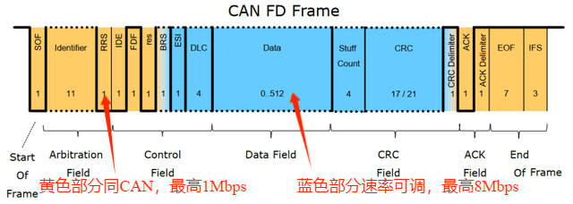
图5.2- CAN FD数据帧格式
- EtherCAT总线
为满足复杂运动控制对高带宽与低抖动的需求，模块集成双百兆以太网口以支持线型拓扑结构，并内置专用从站控制器处理链路层协议。在同步机制方面，利用EtherCAT的分布式时钟技术，实现各关节模块间纳秒级的同步精度。此外，驱动器状态机管理符合CiA402运动控制标准，支持周期性同步位置、速度及力矩模式的高频数据通信与实时反馈。
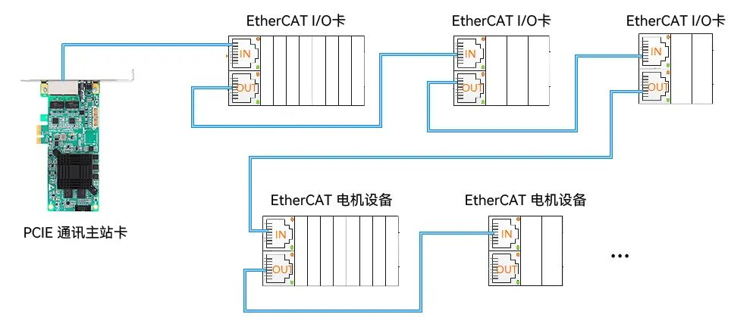
图5.2- EtherCAT 主从站通讯拓扑图

5.2.2.2控制算法
本关节驱动模块的控制算法核心采用位置环、速度环与电流环的三闭环级联控制架构，并配合磁场定向控制（FOC）算法，以实现对轴向磁通电机的高精度与高动态响应控制。在基础 FOC 算法逻辑中，系统首先通过Clarke变换与Park变换，将高频采集的三相静止坐标系下的交流电解耦为旋转坐标系下的交直轴电流分量。算法通过控制交轴电流（I_q）实现对输出扭矩的精确调节，同时维持直轴电流（I_d）为零以获得最大的转矩电流比，从而提升电机运行效率，最终经过逆变换后利用 SVPWM 空间矢量脉宽调制技术驱动功率电路的三相桥臂有序导通。
在经典的三闭环执行架构中，各环路分工明确且紧密耦合。最内层的电流环直接作用于电机的电磁转矩，系统通过硬件电路实时监测并反馈相电流，确保电机在不同负载下的电流平稳与快速响应；中层的速度环接收位置环的输出作为指令，通过调节电机转速使其快速且平滑地跟踪目标轨迹，并在检测到系统过热或过载预警时主动限制转速幅值；最外层的位置环负责处理来自上位主控的运动指令，结合编码器的高频位置反馈，实现高精度的关节角度定位。
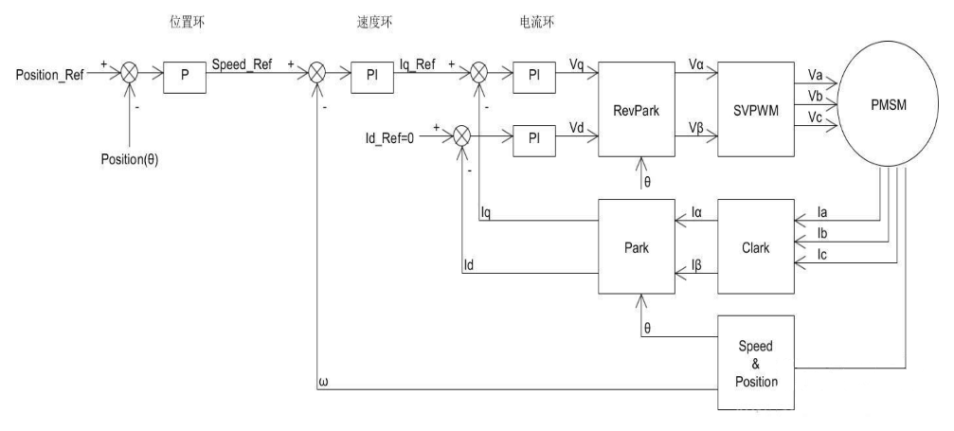
图5.2- 三闭环矢量控制框图
针对人形机器人复杂环境交互的需求，在经典三闭环架构的基础上，集成基于统一力矩输出的力位混合与柔顺控制逻辑。系统摒弃传统位置控制与力矩控制之间的模式切换策略，采用统一的阻抗/导纳控制框架，将力学特性融入闭环链路。在底层运算中，FOC 算法始终稳定运行在高频的电流闭环下，保障底层的控制带宽。在算法外环，系统将位置偏差与速度偏差结合设定的虚拟刚度与阻尼参数，转化为前馈与反馈的力矩指令，并与实际估算的环境接触力误差进行融合计算，最终将计算结果统一转化为交轴电流（I_q）的目标值直接作用于内环。在这种统一架构下，关节在自由空间中由位置环主导，表现为高刚度的精确轨迹跟踪；而在末端遇到环境约束时，融合后的力矩指令使系统自然呈现设定的柔顺特性。该设计保留三闭环控制的高精度优势，避免底层控制逻辑切换带来的扭矩跳变与震荡，实现轨迹跟踪与接触力控制的融合。

5.2.2.3硬件驱动
硬件驱动部分是关节控制的基础，主要包含主控系统、功率电路、栅极驱动电路、通信电路和采样电路，为算法控制与安全保护提供硬件支撑。
主控系统采用高性能MCU，可快速稳定完成FOC算法、ETHERCAT通信等核心任务；功率电路采用适配 48V 母线电压的 MOS 管三相全桥逆变拓扑结构；栅极驱动电路负责将主控输出的PWM进行功率放大，驱动三相MOS桥臂有序导通与关断；采样电路包含电流采样、温度采样、编码器信号采集三部分：电流采样需同时覆盖母线电流与三相相电流，采样范围适配 0~100A 峰值电流与 0~25A 连续工作电流。
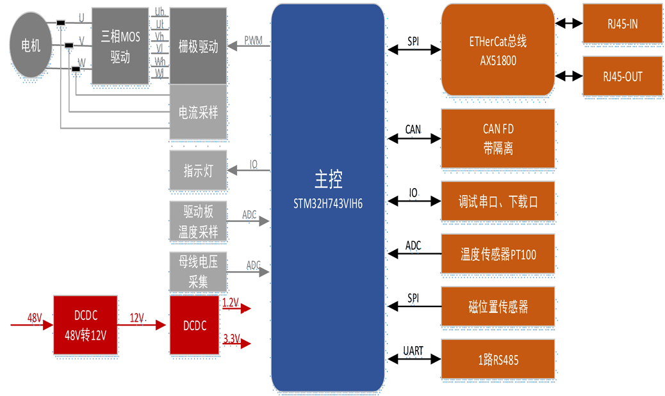
图5.2- 伺服驱动硬件框图
以下为硬件原理图
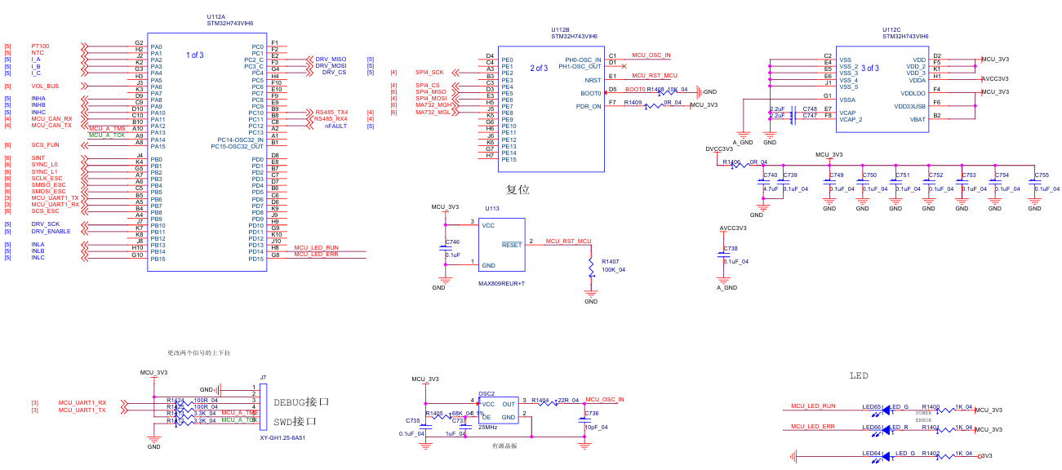
图5.2- 主控系统电路图
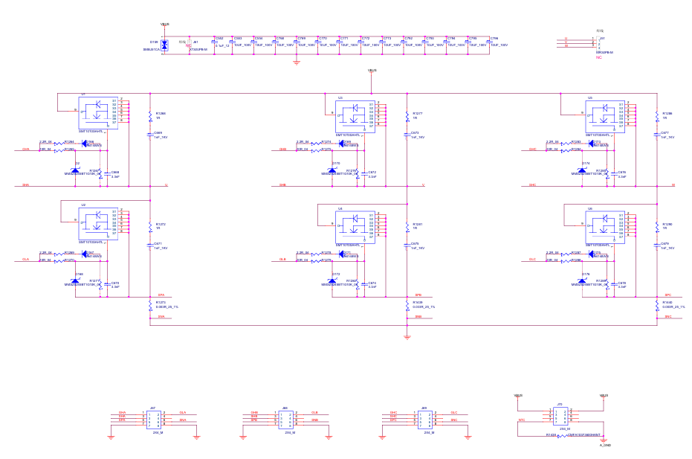
图5.2- 功率电路图
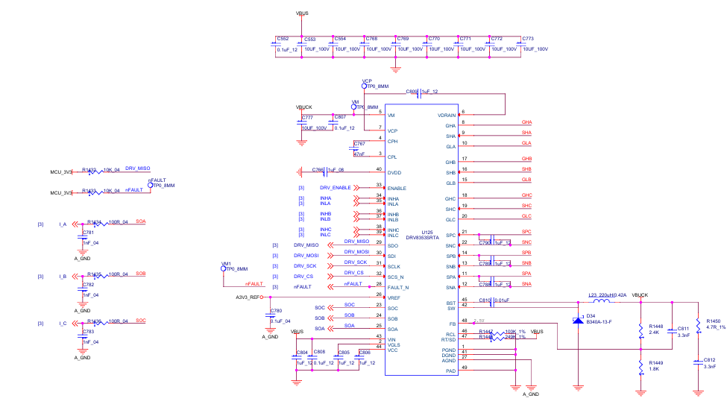
图5.2- 栅极驱动电路图
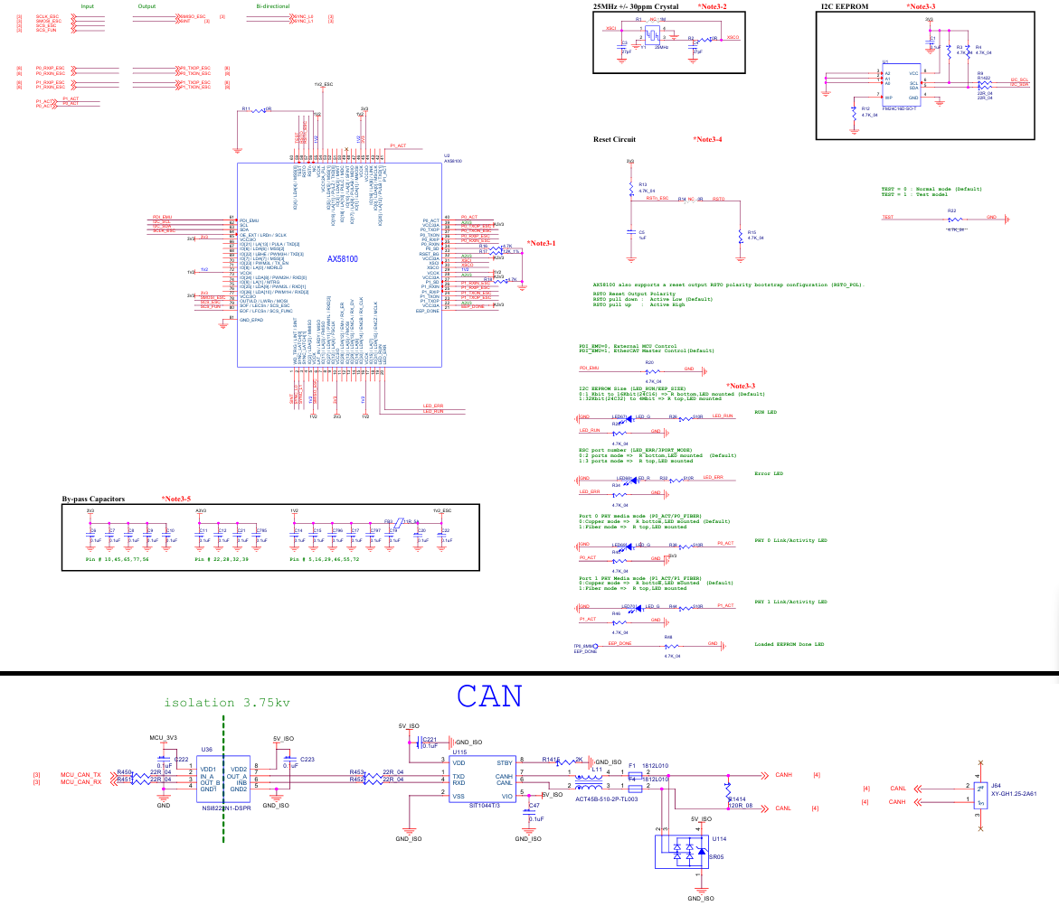
图5.2- 通信电路图(ETHERCAT从站(上)和CAN FD通信(下))

5.2.2.4保护机制
(1) 针对电机相电流、母线电流异常工况，设计瞬时硬保护与延时软保护结合的双层过流策略，防止电流过大烧毁功率器件与电机绕组。
- 母线电流＞30A、相电流＞28A，持续100ms，触发过流预警，系统自动限制电流输出幅值；
- 母线电流≥120A、相电流≥110A，瞬时触发硬保护，封锁PWM输出，电机停机；
- 故障解除后，需上位机下发复位指令或断电重启，清除故障锁存后恢复正常工作。
(2) 过载保护针对电机输出扭矩与机械负载异常工况，防止长期重载、卡滞导致的电机过热、机械结构损坏。当目标转速正常、实际转速偏低，且输出扭矩持续偏高，判定为机械过载或卡滞。
- 过载预警：输出扭矩＞130Nm，持续500ms，触发过载预警，限制最大输出扭矩为60Nm；
- 过载停机：输出扭矩≥150Nm，持续200ms，或扭矩＞65Nm持续2s，触发过载停机保护。
- 负载解除后，手动复位故障，恢复正常扭矩输出。
(3) 针对电机过热问题，通过内置NTC温度传感器，设计三级温度保护机制。
- 正常工作温度：-20℃~60℃，无保护动作，正常运行；
- 过热预警阈值：60℃~75℃，触发温度预警，上报状态，限制电机最大输出扭矩与转速；
- 过热保护阈值：75℃~85℃，强制降功率运行，转速、扭矩减半输出；
- 高温停机阈值：≥85℃，立即停机锁存，禁止继续运行。
- 高温停机后，需温度降至50℃以下方可解除锁存，防止温度反复波动导致频繁启停，并自动记录最高温度、过热故障次数，为设备运维提供数据支撑。
(4) 其他辅助故障保护
- 编码器异常保护：检测到编码器数据丢失、跳变、通信异常，立即停机，防止位置失控；
- CAN FD总线异常保护：总线超时、报文错误、节点冲突，自动停机锁存，总线恢复后可复位重启；
- 软硬件限位保护：结合软件角度限位与硬件限位信号，防止关节超程运动，保护机械结构。

5.2.3 传感器模块设计 （李金哲）
确定各传感器的具体型号、安装位置、固定方式；设计传感器的校准方案（如IMU姿态校准、相机标定）；明确多传感器的数据采集频率与同步方式。

5.2.3.1 传感器模块总体说明
传感器模块设计依据“大脑（Orin）+小脑（x86）接口清单”进行。样机传感器接入以功能分区为原则：运动控制相关传感器优先接入大脑（Orin），环境感知与交互类传感器优先接入小脑（x86）。
当前接口清单中明确的传感器和外设包括IMU、激光雷达、Realsense、RGB摄像头、语音交互模块以及若干RS485、CAN、USB传感器预留接口。电子皮肤接口尚未确定，需要后续补充。

5.2.3.2 传感器接入关系
表5.2-8 传感器与外设接入关系
传感器/外设 | 接入计算单元 | 接口类型 | 数量/占用情况 | 说明
IMU | 大脑（Orin） | GH1.25 UART | 2个UART，其中IMU占用1个，富余1个 | 支持波特率921600
激光雷达 | 小脑（x86） | RJ45 千兆网口 | 1个 | 内部连接
Realsense | 小脑（x86） | Type-C（工业级带锁）USB3.0 | 4个，头部+手部=3个，富余1个 | 引出一个到身体表面
RGB摄像头等 | 小脑（x86） | GH1.25 USB2.0 | 3个 | 内部连接
语音交互模块 | 小脑（x86） | GH1.25 UART | 2个，其中语音交互占用1个，富余1个 | 内部连接
传感器预留 | 大脑（Orin） | GH1.25 RS485 | 1个 | 内部预留
传感器预留 | 大脑（Orin） | GH1.25 CAN | 1个 | 内部预留
传感器预留 | 大脑（Orin） | Type-C USB3.0 | 1个 | 引出到身体表面
传感器预留 | 小脑（x86） | GH1.25 RS485 | 1个 | 内部预留
传感器预留 | 小脑（x86） | GH1.25 CAN | 1个 | 内部预留
电子皮肤 | 待确认 | 待确认 | 待确认 | 目前不确定电子皮肤是什么接口，需要进一步确认

5.2.3.3 IMU接口与使用说明
IMU接入大脑（Orin）侧GH1.25 UART接口。接口清单中大脑（Orin）提供2个UART接口，其中1个用于IMU，另富余1个，并支持波特率921600。IMU数据主要用于机器人姿态检测、运动状态判断和控制系统输入。
由于IMU属于运动控制相关核心传感器，其接口布置在大脑（Orin）侧，有利于缩短控制链路，提高姿态数据进入运动控制系统的实时性。

5.2.3.4 激光雷达接口与使用说明
激光雷达接入小脑（x86）侧RJ45千兆网口，接口状态为内部连接。小脑（x86）另有1个RJ45千兆网口预留，可用于激光雷达或远程桌面调试，并引出到身体表面。该设计保证激光雷达具备高带宽数据传输能力，同时保留调试和扩展余量。

5.2.3.5 Realsense与视觉传感器接口说明
Realsense通过小脑（x86）侧Type-C（工业级带锁）USB3.0接口接入。接口清单中该类接口共4个，头部与手部合计使用3个，富余1个，并引出1个到身体表面。该设计满足头部视觉感知和手部末端视觉扩展需求。
RGB摄像头等设备通过小脑（x86）侧GH1.25 USB2.0接口接入，共3个，均为内部接口。结合代维老师意见，涉及灵巧操作时，除头部摄像头外，手部末端可能需要加装摄像头，基本需要USB接口×2，因此USB接口保留对后续扩展具有重要意义。

5.2.3.6 语音交互模块接口说明
语音交互模块接入小脑（x86）侧GH1.25 UART接口。接口清单中小脑（x86）提供2个UART接口，其中语音交互模块占用1个，富余1个。该接口主要用于语音交互模块的数据通信和控制指令传输。

5.2.3.7 预留传感器接口说明
大脑（Orin）侧和小脑（x86）侧均保留RS485与CAN接口，用于后续传感器扩展。其中，大脑（Orin）侧保留GH1.25 RS485 1个、GH1.25 CAN 1个；小脑（x86）侧保留GH1.25 RS485 1个、GH1.25 CAN 1个。
USB接口方面，大脑（Orin）侧保留工业级带锁Type-C USB3.0传感器预留接口1个，并引出到身体表面；大脑侧另有GH1.25 USB2.0预留2个。小脑（x86）侧Type-C USB3.0接口在满足Realsense头部与手部使用后仍富余1个，且有1个引出至身体表面，便于后期扩展。

5.2.3.8 电子皮肤接口待确认
电子皮肤接口目前尚未确定。后续在电子皮肤硬件方案明确后，需要补充其接口类型、接插件类型、接口数量、通信协议、供电方式、采样频率、安装位置和数据接入计算单元。建议在接口设计中继续保留CAN、RS485、USB等通用接口资源，以便兼容不同电子皮肤方案。

5.2.3.9 传感器接口设计结论
根据已整理的接口清单，样机传感器模块已经形成明确的接入关系：IMU接入大脑（Orin）；激光雷达、Realsense、RGB摄像头和语音交互模块接入小脑（x86）；RS485、CAN、USB等接口作为后续传感器扩展预留。
该接口配置能够覆盖当前样机的姿态检测、环境感知、视觉识别、语音交互和调试维护需求，同时对手部末端摄像头、电子皮肤及其他扩展传感器保留了接口资源。

5.2.4 电源系统设计 （张恩奇）
确定锂电池的容量、电芯型号、外形尺寸；设计BMS电源管理系统的功能（如充放电保护、电量监控、供电分配）；明确各模块的供电电压与电流需求，设计供电线路与接口；设计电池的快拆与安装方式。
具体部分：

5.2.4.1 设计目标
电源系统主要由锂电池包和电池管理系统（BMS）组成，主要承担向机器人整体供电。该系统设计目标是在能向机器人提供48V，100A的供电情况下同时具备短路保护，充放电过流保护，电池电压均衡等功能。
本项目电源系统设计采用48V高能量密度自研锂电池+电源管理系统（BMS）为主体，其他部件包括供电接口，充电接口，LCD显示屏，电源开关，所有部件置于3D打印外壳内组成机器人电池，电池镶嵌于机器人胸腔内，具备快拆功能。

5.2.4.2 锂电池包选型
锂电池包采用空天学院提供的自研电芯，为锂硅负极半固态电池，采用了高容量负极材料，具备高能量密度的特性。具体参数指标如下：
电芯型号： 21700高能量密度自研电芯
规格：13S1P
尺寸：171*109*110mm
重量：1.6KG
电压(充满) ：54.6V
容量 ：6000 mAh
最大持续放电倍率 ：7C

5.2.4.3 电池管理系统（BMS）
电池管理系统（BMS）由空天学院设计，用于监控和管理可充电理电池的状态，确保电池安全、高效运行并延长锂电池寿命，同时确保机器人整体用电安全。包含功能如下：
- 充放电电流保护（可自主设置阈值）；
- 具备过充保护，过放保护，短路保护；
- 电量，实时电流，实时电压等显示
- 峰值1000mA电感式主动均衡；
- 充放电高低温保护；
- RS485通讯。
各功能的相关参数如下；
参数名称 | 参数 | 单位 | 备注
单节过充电压 | 4.2 | v | 大于则自动关闭充电
过压保护延时 | 2 | s
过充恢复电压 | 4.0 | v | 小于则自动打开充电
过充恢复延时 | 5 | s
单节过放电压 | 2.6 | v | 小于则自动关闭放电
过放保护延时 | 8 | s
过放恢复电压 | 3.2 | v | 大于则自动打开放电
过放恢复延时 | 8 | s
放电过流保护电流 | 10（可调） | A | 大于则自动关闭放电
放电过流保护延时 | 5 | s
充电过流保护电流 | 5（可调） | A | 大于则自动关闭充电
充电过流保护延时 | 5 | s
低温保护（充电） | 0 | ℃ | 小于则自动关闭充电
低温保护（充电） 延时 | 5 | s
低温保护（放电） | -15 | ℃ | 小于则自动关闭放电
低温保护（充电） 延时 | 5 | s
高温保护（充电） | 50 | ℃ | 大于则自动关闭充电
低温保护（充电） 延时 | 5 | s
高温保护（放电） | 55 | ℃ | 大于则自动关闭放电
低温保护（充电）延时 | 5 | s

5.2.4.4 机器人用电模块
智行者2.0Lite的电机选型如下，电机供电电压均为电池直供电压，接口为XT30(2+2)：
序号 | 部位 | 型号 | 数量 | 额定功率/W
1 | 腰部侧摆与俯仰 | EC-A4315-P2-36 | 2 | 397
2 | 腰部回转 | EC-A8112-P1-18H | 1 | 638.4
3 | 髋部俯仰 | EC-A8116-P1-18H | 2 | 931.2
4 | 髋部侧摆 | EC-A6416-P2-30.25H | 2 | 392.64
5 | 髋部周转 | EC-A6408-P2-30.25H | 2 | 392.16
6 | 膝关节 | EC-A8116-P1-18H | 2 | 931.2
7 | 踝关节俯仰与侧摆 | EC-A4315-P2-36 | 4 | 397
8 | 肩部俯仰 | EC-A6408-P2-30.25H | 2 | 392.16
9 | 肩部侧摆与周转 | EC-A4310-P2-36H | 4 | 156
10 | 肘关节 | EC-A4310-P2-36H | 2 | 156
11 | 小臂侧摆 | EC-A4310-P2-36H | 2 | 156
12 | 腕部周转与俯仰 | EC-A2806-P2-36 | 4 | 101

目前智行者2.0Lite除了各关节电机模组，其他模块包括控制单元和传感器模块如下所示：
- 主控计算机：Allspark 2-X86。供电接口为XT30，供电电压19V，额定功耗5~45W；
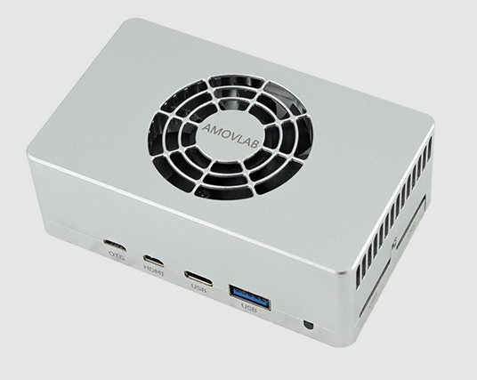
- 运控计算机：Allspark 2-Orin NX。供电接口为XT30，供电电压19V，额定功耗6~27W；
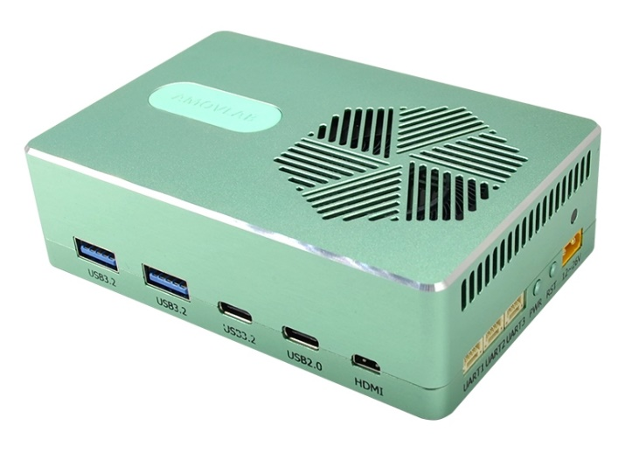
- IMU：HI05R2-MI0-000 IMU/VRU。供电（+通讯）接口为Molex 1.0mm原装501330-0800接头，供电电压为5V，额定功耗200mW；
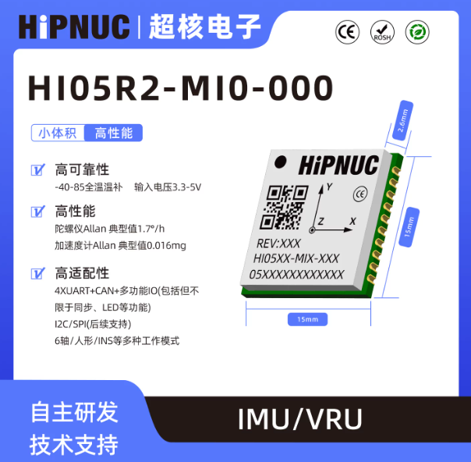
- 深度相机：Realsanse D457。供电（+通讯）接口为Type-C接口，供电电压为5V，额定功耗为1.8W；
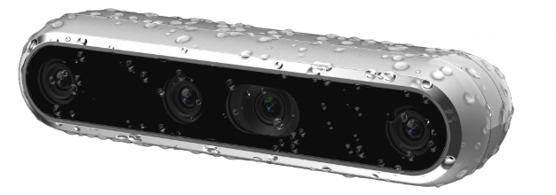
- 激光雷达：Livox mid-360。供电（+通讯）接口为M12_12P航空插头，供电电压为12V，额定功率为6.5W。
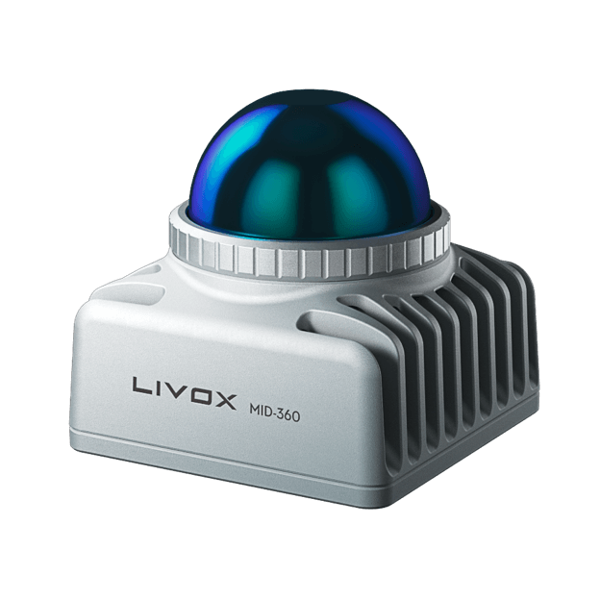

5.2.4.5 电池仓设计
电池采用背部快拆抽屉式结构，使用导轨+ 对插供电接口的方式实现快拆，接口型号为PDC6410C0001+ PDC6310C0001接口。该公母接口为12+6设计，供电接口额定电流为20A/per Pin。电池固定方式采用M4螺丝固定。
供电接口如下图所示：
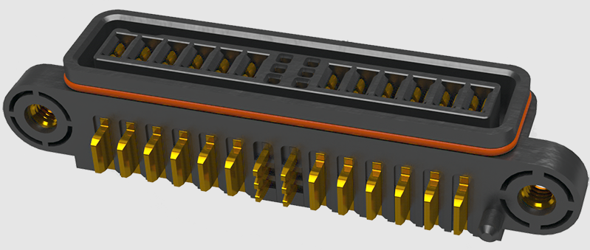
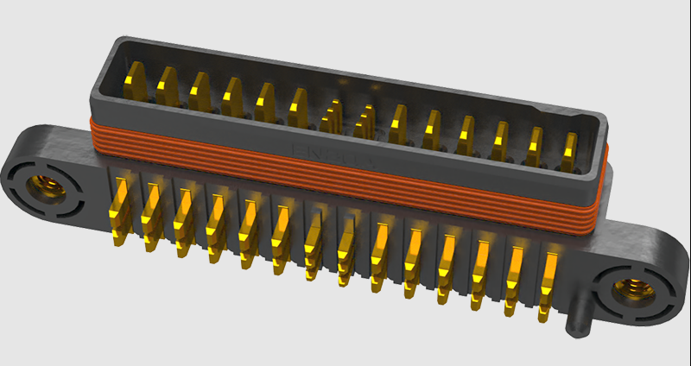

5.2.5 电控硬件集成设计 （张恩奇）
明确所有电控部件的布线方案（如CAN FD总线、电源线、传感器线）；设计电控箱的结构（若有），实现硬件的集成与防护；确定硬件的接地与抗干扰设计，提升通信稳定性。
具体部分：

5.2.5.1 设计目标
电控硬件主要由分电板，因克斯ECAT转CAN电路板以及各系统间线路组成。该系统设计目标是连接各系统间的供电及通信。
本项目电控硬件设计主体部分为自主设计的分电板及4块因克斯ECAT转CAN电路板组成。分电板负责将来自电池的48V供电进行分电供给各电机，并对48V进行降压处理以满足各部件供电需求，EACT转CAN电路板负责将来自各关节电机的CAN信号转换为EtherCAT信号提供给运控计算机。

5.2.5.2 分电板设计
智行者2.0Lite的分电板为自主设计，主要功能如下：
- 分发来自电池的48V供电，并通过MCU对其进行急停控制，分为机械急停及远程急停（433MHz）；
- 电机时序上电，上电顺序为左腿-右腿-上肢，时序间隔可调；
- 检测动力部分母线电压，实时电流以及温度，并将相关信息通过UART转发给运控计算机；
- 隔离动力供电与控制供电，采用理想二极管+大电容的方式；
- 降压模块，分电板集成了各电压降压模块，提供不同电压给不同模块使用，包括19V，12V，5V；
- EACT转CAN电路板供电控制，EACT转CAN电路板需要和动力部分同步上电，由MCU进行同步协调（该功能可选择开启/关闭，却决于运控程序）；
- 转接来自EtherCAT转CAN电路板的CAN信号（GH1.25_4P），再从分电板XT30(2+2)接口接入各电机。
分电板原理图如下图所示：
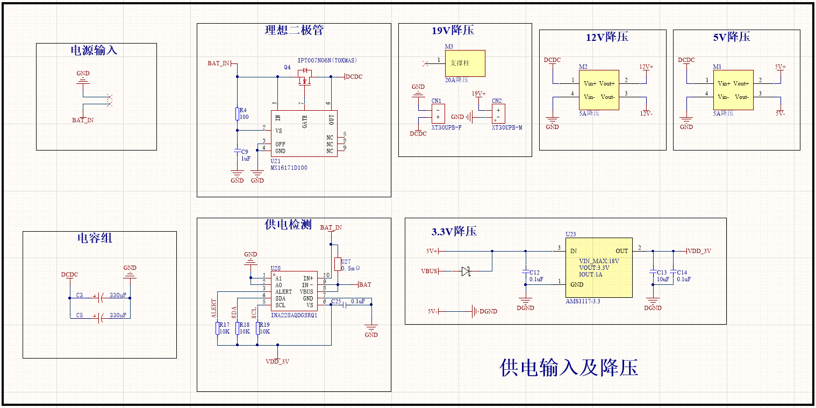
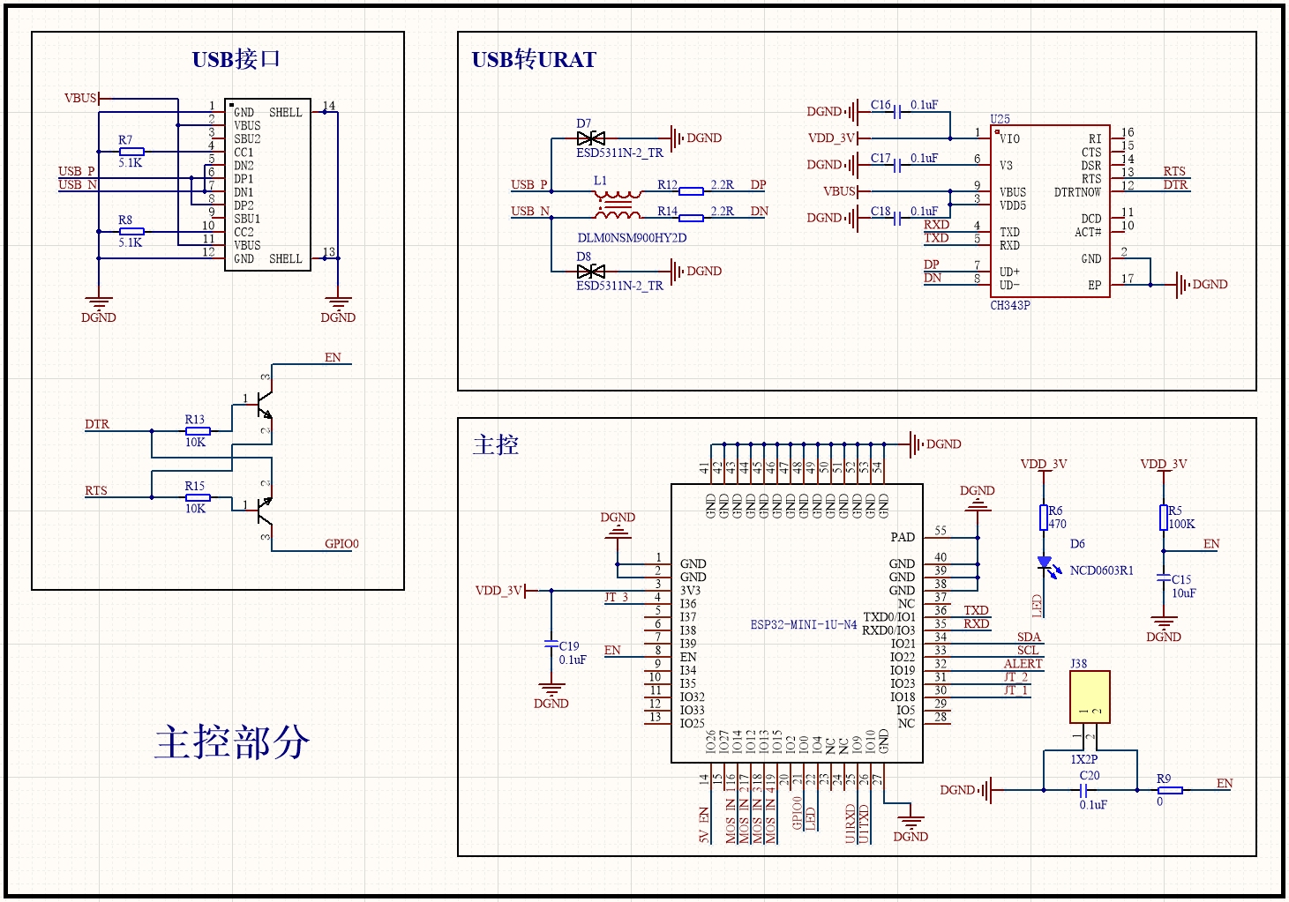
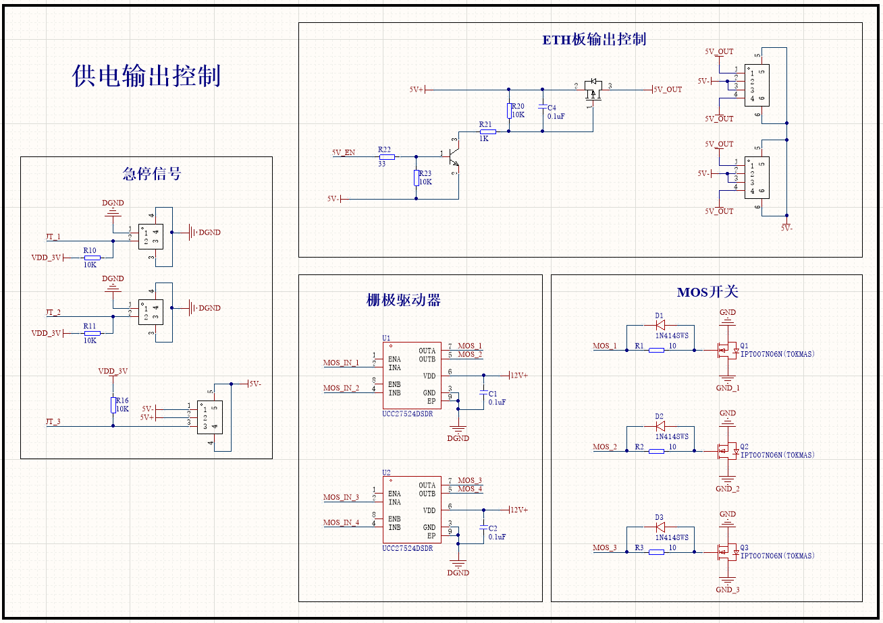
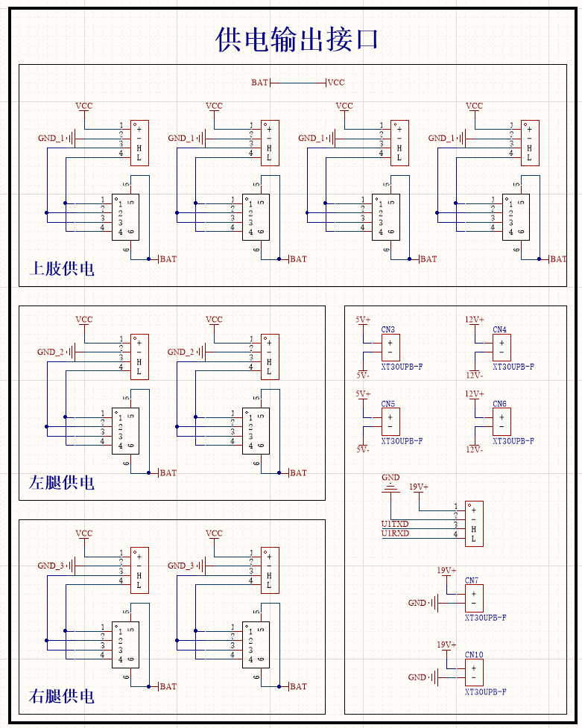
分电板PCB图如下图所示：
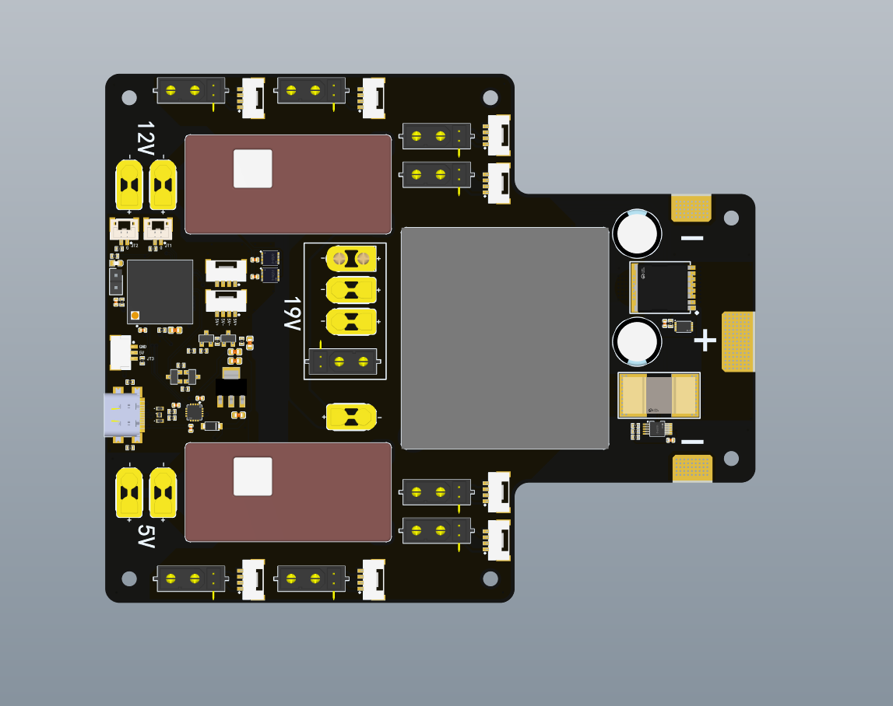

5.2.5.3 ECAT转CAN电路板
EtherCAT转CAN电路板为电机厂商配套发放，主要功能为创建EtherCAT从站，将来自各关节电机的CAN信号转换为EtherCAT信号发送给运控计算机，即EtherCAT主站。
四块EtherCAT转CAN电路板的供电为5V，从分电板引出（GH1.25_4P）；EtherCAT信号采用主站-1号电路板ECAT_IN-1号电路板ECAT_OUT-2号电路板ECAT_IN-……- 4号电路板ECAT_IN的方式依次级联（GH1.25_4P）；每块电路板的CAN信号接入分电板对应接口（GH1.25_4P），再从分电板XT30(2+2)接口接入各电机。
因克斯EtherCAT转CAN电路板如下图所示：
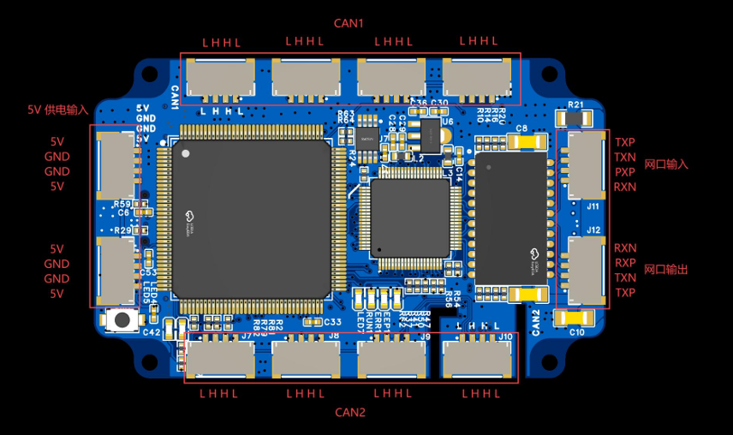

5.2.5.4电控硬件结构防护
分电板及因克斯ECAT转CAN电路板置于机器人胸腔内凹处，由胸腔结构件进行防护。主控计算机及运控计算机分别置于胸腔两侧，同样由胸腔结构件进行防护。

5.2.5.5 线材选择及布线方案
由于智行者2.0Lite大部分电机采用中空电机，故CAN FD总线+电机电源线需采用柔韧性更高的硅胶线（诸如铁氟龙线会因旋转受力而粉化裂开），另外由于中空电机过孔小原因，无法采用成品线，需各个节点进行手工焊接。传感器线线材选择由传感器配线决定。
电机布线方案如下（因克斯EACT转CAN电路板），由胸腔分电板按各路CAN进行顺序串联走线，电机线从电机中空孔走线（腰部3电机可能孔过小，在电机两侧预留了过线槽）：
1-CAN1：左腿1-左腿2-左腿3
1-CAN2：左腿4-左腿5-左腿6
2-CAN1：右腿1-右腿2-右腿3
2-CAN2：右腿4-右腿5-右腿6
3-CAN1：左手2-左手3-左手4
3-CAN2:：右手2-右手3-右手4
4-CAN1：左手1-右手1
4-CAN2：腰1-腰2-腰3
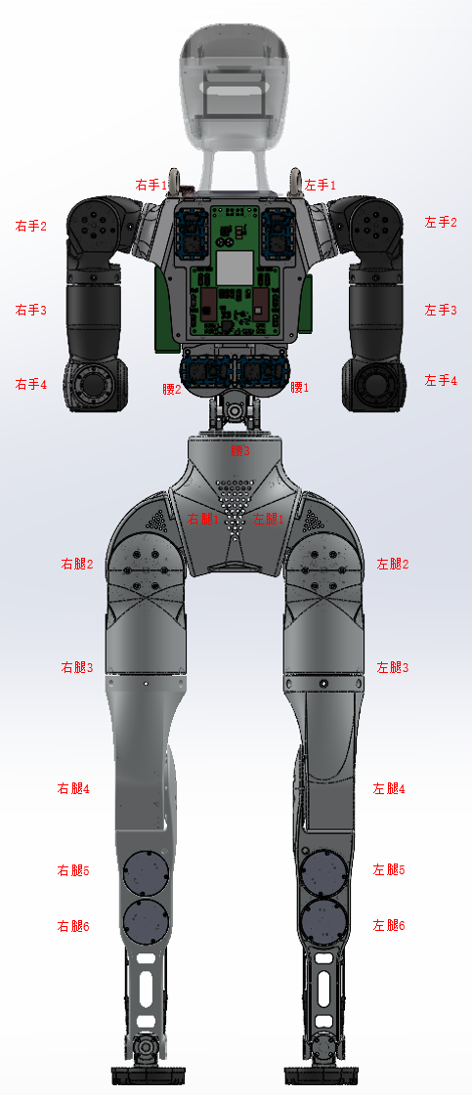
传感器以及控制单元布线根据点对点，电机中空过线的原则进行布线。

5.2.5.6 抗干扰设计
深度相机及激光雷达采用屏蔽线进行抗干扰设计；
IMU线为裸线，但可按需求增加屏蔽层（中空电机过孔允许的情况下）；
电机CANFD线可按需求增加屏蔽层（中空电机过孔允许的情况下）。

5.3 软件系统详细设计

5.3.1 底层驱动层开发 （罗煜坤）
编写各关节模组、传感器、电源、无线模块的驱动程序；实现硬件数据的实时采集与下发；设计驱动程序的异常处理机制（如设备离线报警）。
具体部分：

5.3.1.1设计目标
底层驱动层面向机器人关节模组、惯性测量单元、电源管理与无线控制模块，负责硬件初始化、通信报文封装、实时数据采集、控制指令下发和异常状态处理。该层在统一的软件接口下屏蔽不同电机与外设的协议差异，为上层运动控制、状态监测和人机交互模块提供稳定、实时、可扩展的硬件访问能力。
本项目底层驱动采用“DDS 数据通信、EtherCAT 主站传输、EtherCAT-CANFD 从站适配”的分层实现方式。上层控制模块通过 DDS 发布电机控制命令，主程序订阅后写入统一的 YKSMotorData 数据结构；EtherCAT 主站连接 EtherCAT-CANFD 从站。当前源码适配 2 个从站，每从站启用 24 个有效 PDO 槽位，槽位 1-8、9-16、17-24 对应 CANFD1、CANFD2、CANFD3。主站侧主要适配从站数量、槽位与 CAN ID/全局 ID 映射。

5.3.1.2电机驱动实现方案
关节模组驱动采用统一入口和分类适配相结合的方式实现。系统在 g_slaves 中维护从站编号、电机类型、本地通道号和全局 ID 的映射关系，每个关节模组通过 MotorType 标识具体驱动类型。运行过程中，底层根据电机类型选择对应的报文封装函数，并使用统一的 mode 字段描述控制模式，实现力位混合、位置、速度、电流或力矩等控制方式的切换。
YKS 电机驱动主要完成力位混合控制、位置控制、速度控制和电流/力矩控制。报文封装前，驱动程序根据电机型号参数和关节机械限位对位置、速度、力矩、刚度、阻尼等输入量进行范围约束，再将浮点控制量压缩为 CAN 帧中的定点字段。反馈报文通过 RV_can_data_repack 解包，恢复为关节实际角度、角速度、力矩、电机温度、MOS 温度和错误码等状态量。
钛虎、EYOU 和 小象电机共用底层分发框架，但各自采用独立的参数转换、模式配置和报文格式。钛虎驱动根据减速比、最大速度、额定电流和扭矩常数完成控制量转换；EYOU 驱动将初始化阶段与运行控制阶段分离，按使能、模式配置和运动控制顺序执行；小象驱动采用使能、模式配置和阻抗控制流程，并在控制帧与遥测请求之间进行周期复用。
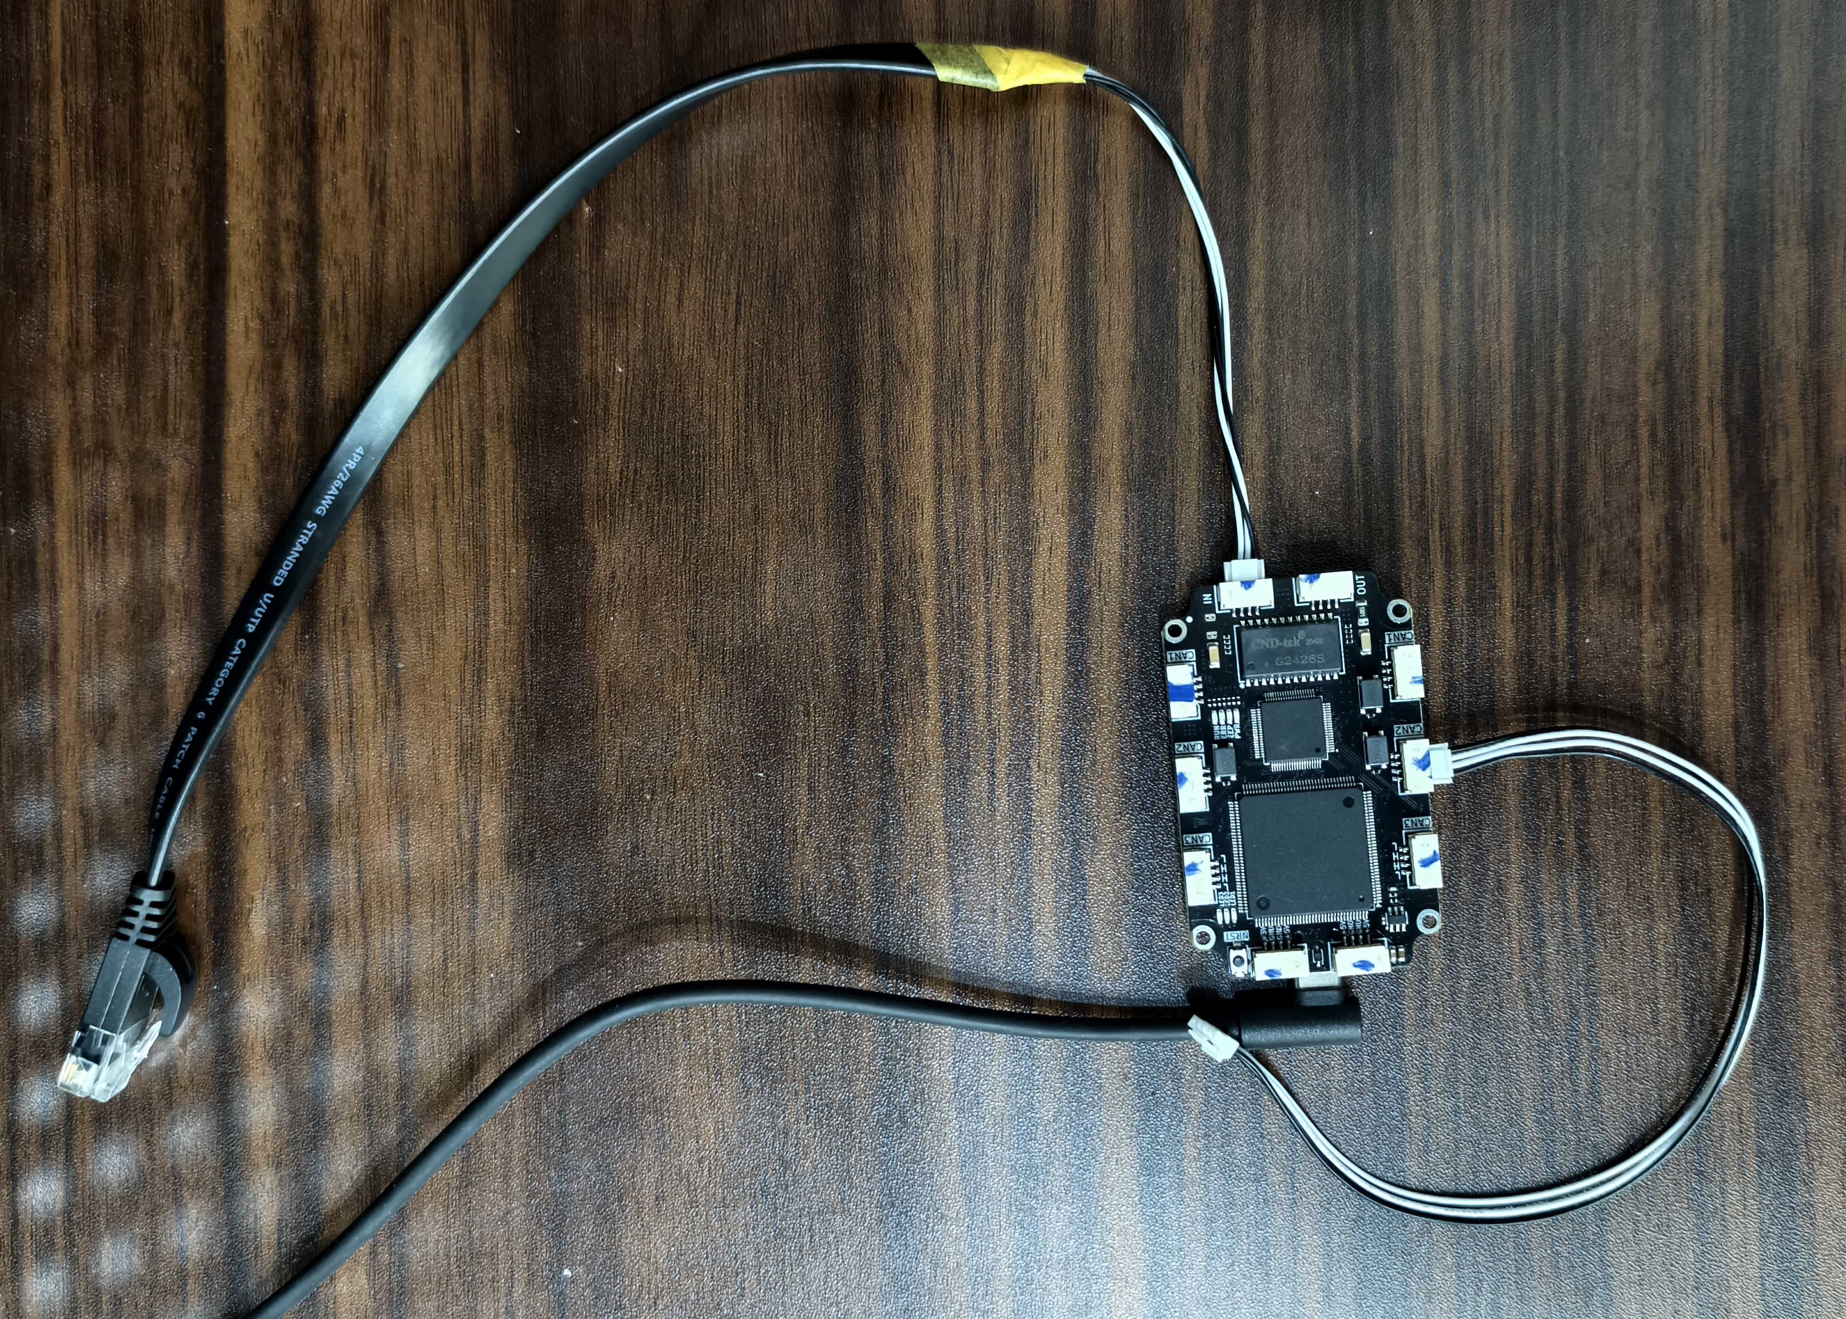
图ethercat转can/canfd板
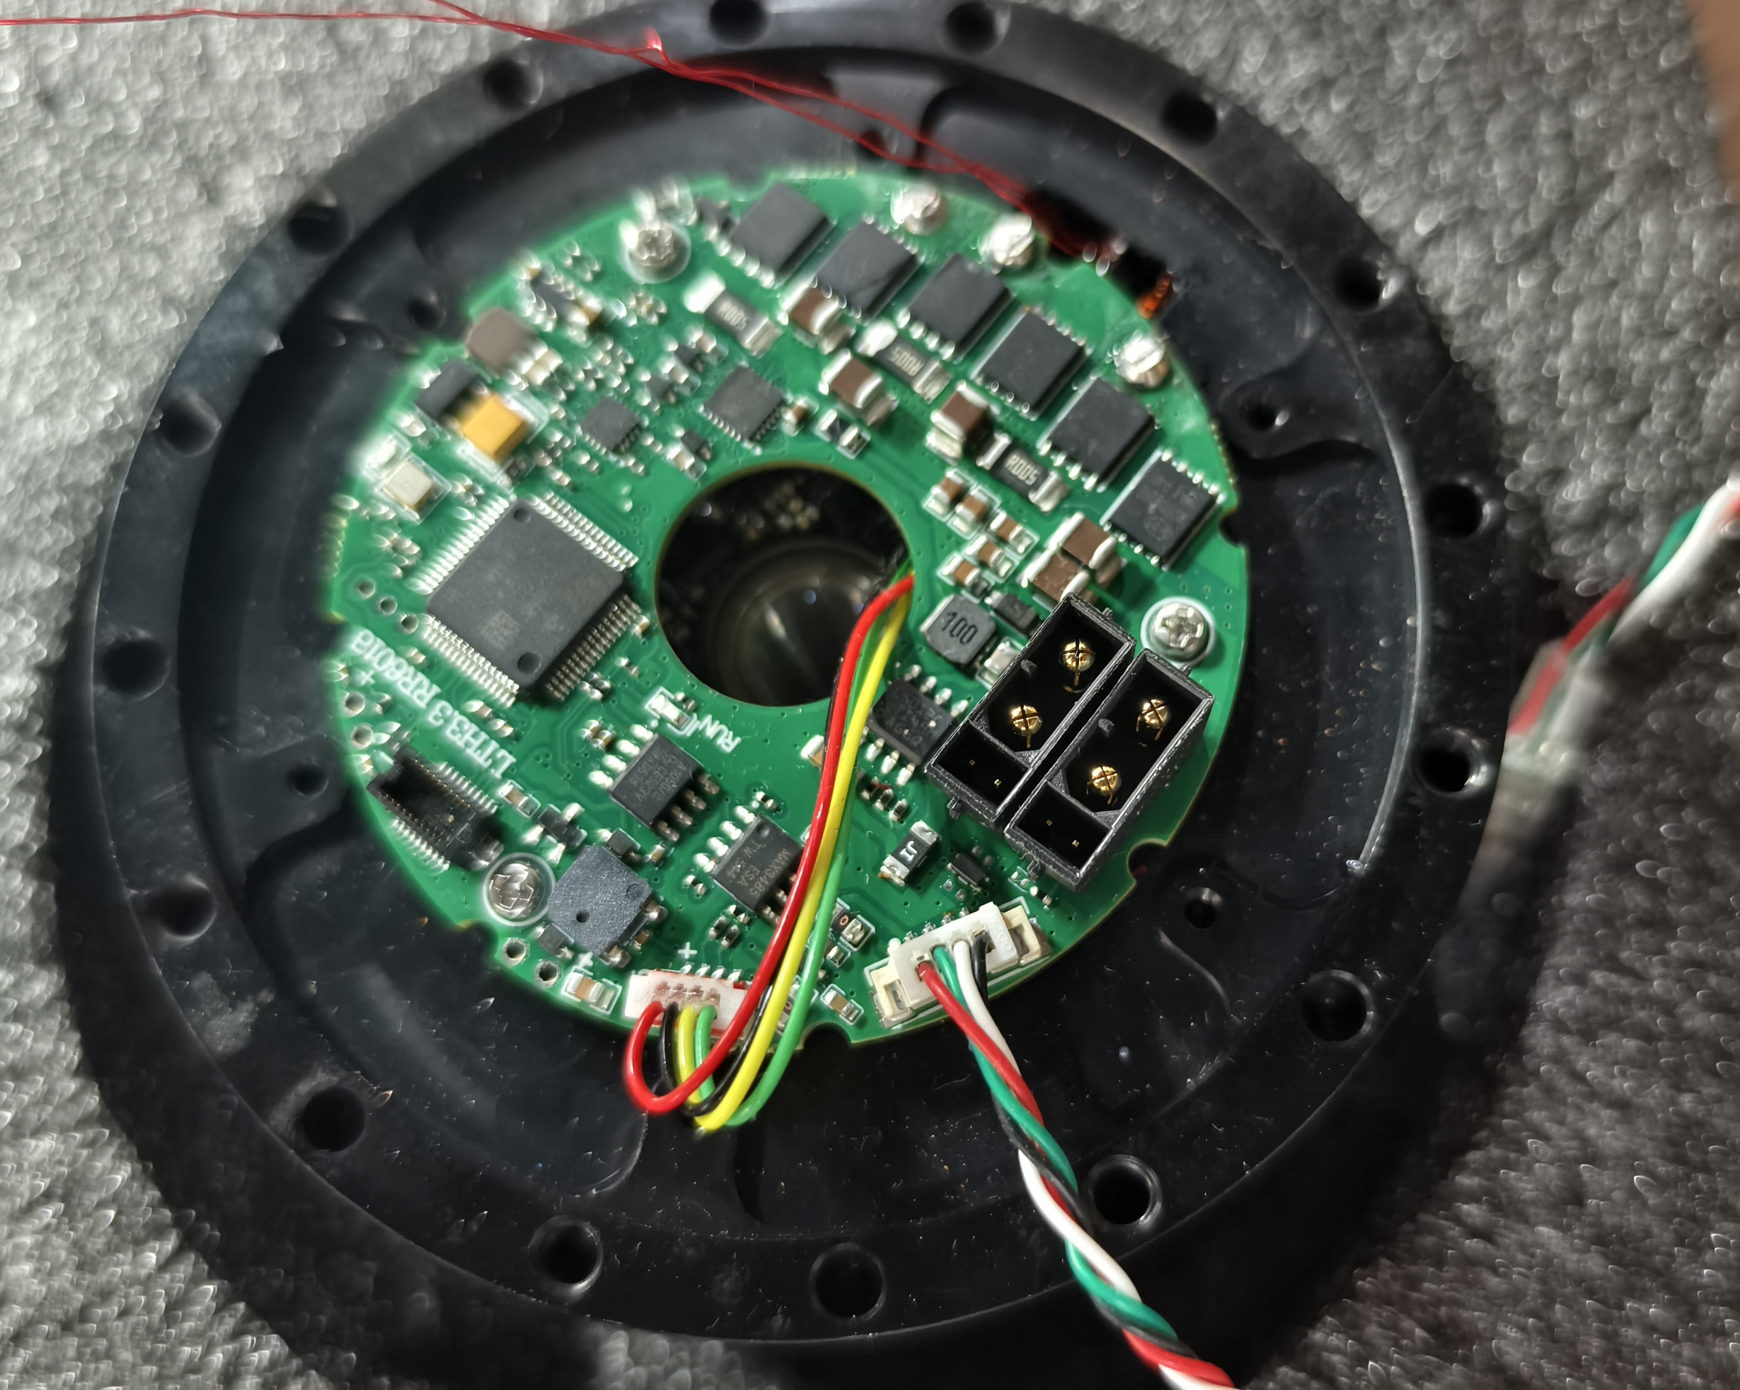
图can/canfd电机

5.3.1.3 CAN FD 通信扩展
CAN FD 升级的主要实现位于 EtherCAT-CANFD 从站和电机驱动侧，用于提升物理 CAN 总线的数据段速率、吞吐能力和多电机高频控制余量，并为后续更大反馈量的电机协议预留带宽。该升级不改变上层控制接口，也不要求 EtherCAT 主站区分 Classic CAN 与 CAN FD；主站仍按照统一关节命令和状态结构交互。
从主站软件视角看，CAN 与 CAN FD 的差异被收敛在从站固件、驱动器通信能力和接线拓扑中；主站需要保证 EtherCAT 过程数据结构、PDO 槽位和电机编号与从站固件一致。项目引入 CANFD 从站适配，并在扩展到 48 电机；现有源码采用 2 个从站、每从站前 24 个槽有效的布局。
在实现方法上，主站不再描述为 CAN/CAN FD 帧格式的决策者，而是作为 EtherCAT 主站维护统一的过程数据收发、g_slaves/g_motor_map 映射和电机控制缓存。具体 CANFD 帧发送、数据段速率、位速率切换和总线兼容性由 EtherCAT-CANFD 从站及电机驱动固件承担；联调时重点确认从站固件、槽位映射、CAN ID 和反馈是否一致。

5.3.1.4通信与数据流设计
底层通信以 EtherCAT_Msg 作为 EtherCAT 主站和从站之间的过程数据载体。主站周期性维护 Tx_Message 和 Rx_Message，其中 Tx_Message 保存待下发控制报文，Rx_Message 保存从站回传的电机反馈报文。控制下发流程为：DDS 订阅线程获取上层控制命令后，将各关节的期望位置、速度、力矩、刚度、阻尼和模式写入 YKSMotorData；主控制对象将该数据同步到内部电机命令缓存；EtherCAT 运行线程调用 EtherCAT_Send_Command()，按全局电机 ID 查找从站和 PDO 槽位，生成对应电机协议载荷，再将过程数据写入从站输出区并发送。
状态采集流程为：EtherCAT 运行线程接收从站输入区数据后，通过 EtherCAT_Data_Get() 读取各从站反馈，再调用电机协议解析函数完成报文解包。有效反馈被写入全局电机状态缓存，主程序通过 User_Get_Motor_Data() 获取最新硬件状态，并分别发布下肢、上肢、躯干和全身电机状态 DDS 话题。状态消息包含关节位置、速度、力矩、控制模式、错误码、电机温度和 MOS 温度等字段，用于上层控制闭环和运行监测。
实时性方面，主控制循环和 EtherCAT 运行线程均按 1 ms 周期设计。主循环负责 DDS 命令读取、电机目标值更新、状态发布和外设在线状态同步；EtherCAT 线程负责过程数据收发、工作计数检查和反馈解包。通过控制逻辑与总线通信线程解耦，系统能够在保证数据实时刷新的同时减少不同任务之间的阻塞影响。

5.3.1.5传感器与无线模块驱动
IMU 驱动程序通过串口 /dev/ttyUSB0 读取 Hipnuc 惯性测量单元数据，通信波特率配置为 921600。驱动内部同时使用 Hipnuc 二进制帧解析器和 NMEA 帧解析器，对串口输入数据进行解析，并提取四元数、角速度、线加速度、磁场和欧拉角等信息。解析后的数据被封装为 imudata DDS 消息，并发布到 /nubot/z1/imupubdata 话题。主程序订阅该话题后，根据是否接收到有效样本更新 IMU 在线标志，为开机自检和后续控制逻辑提供依据。
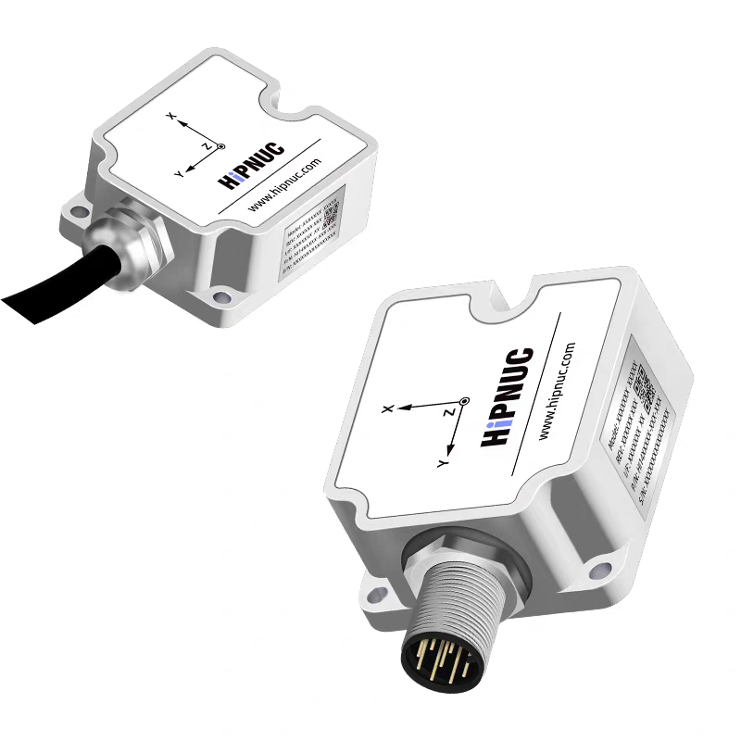
图 1 imu
无线控制模块采用 Logitech 手柄作为人机输入设备。驱动程序基于 Linux evdev 接口扫描输入设备，当设备名称包含 Logitech 标识时建立事件读取通道。按键事件被映射到 button_map，摇杆、扳机和方向键事件被归一化到 axes_map。处理后的手柄状态以 logicdata DDS 消息发布到 /nubot/z1/logicpubdata 话题，主程序通过订阅该话题判断无线模块是否在线，并为上层状态机或遥控控制提供输入数据。
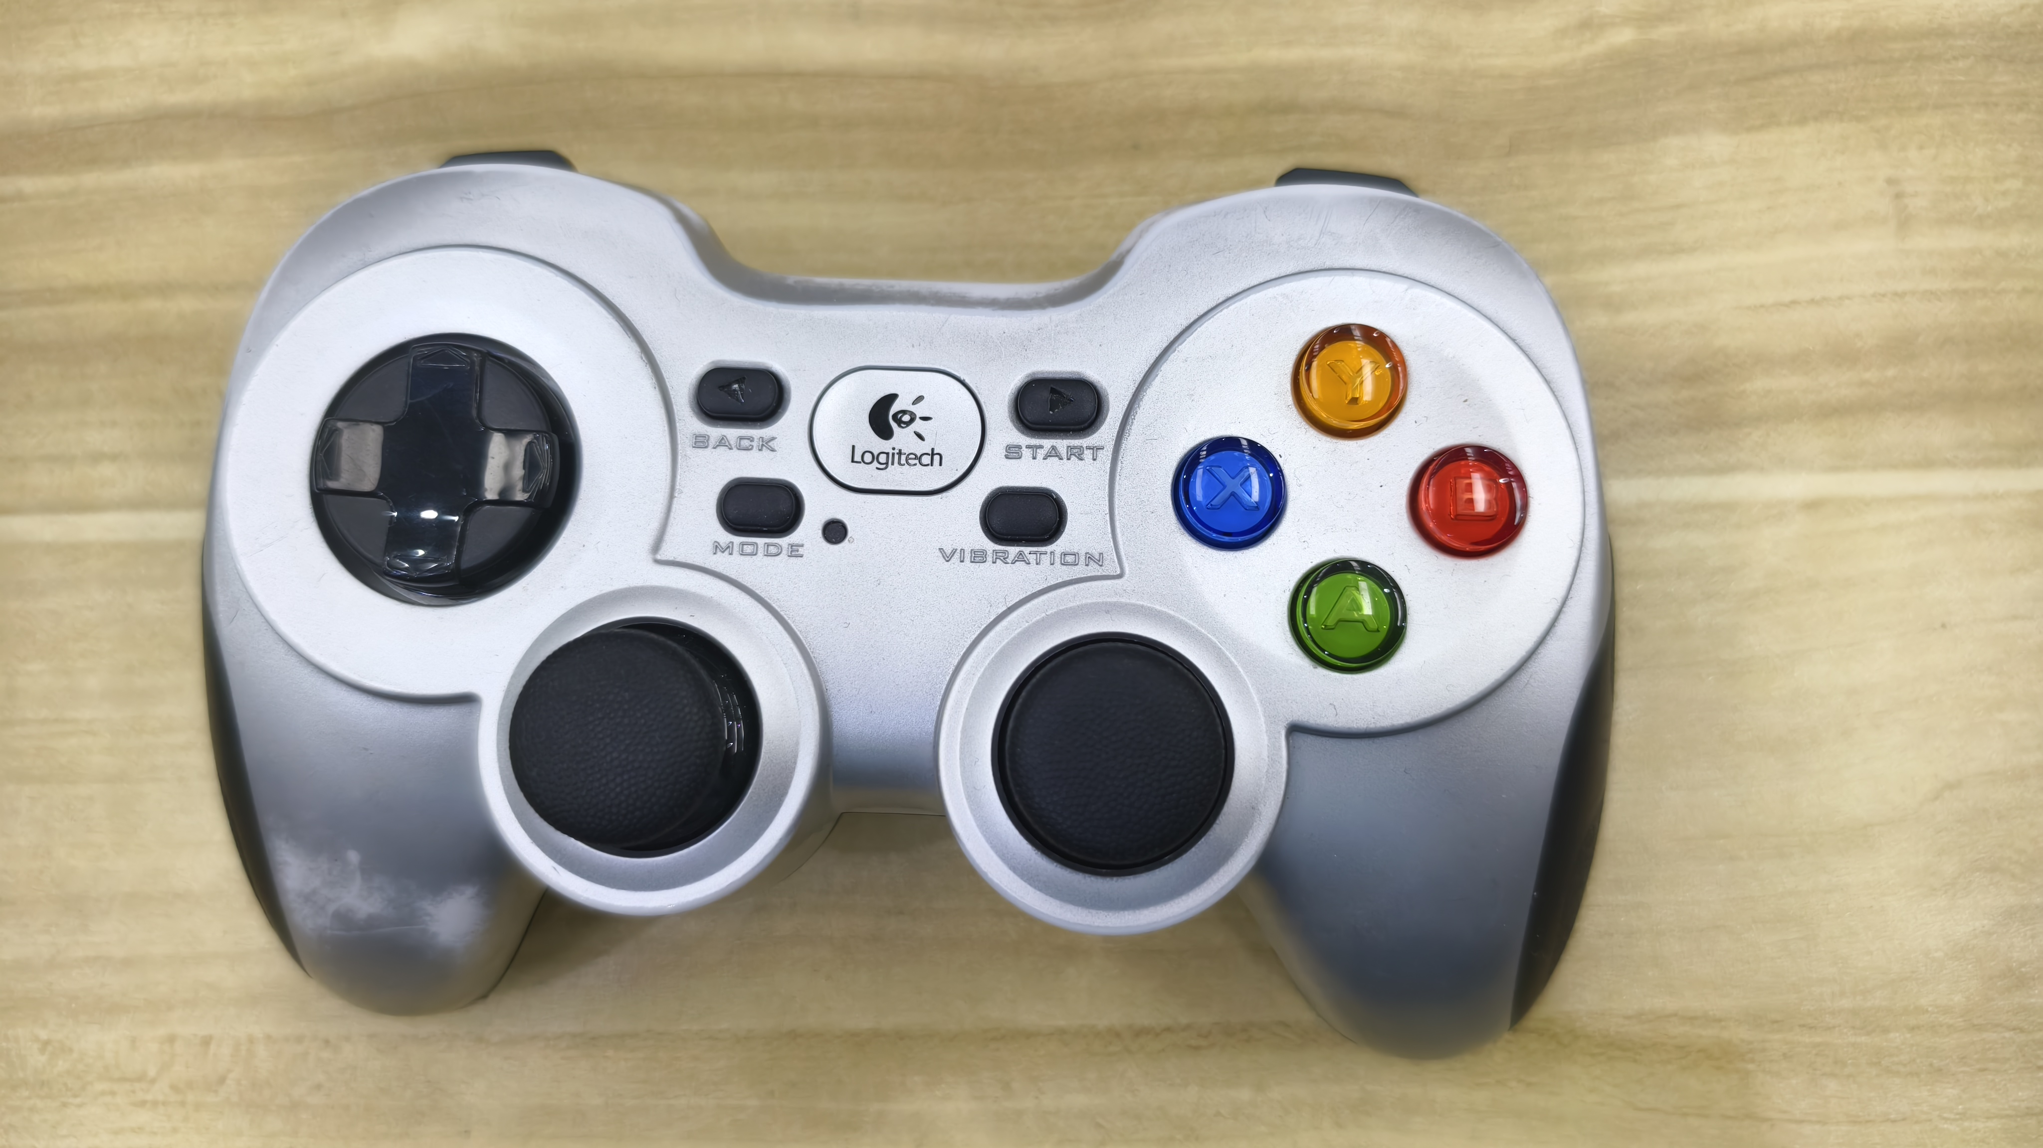
图 2 手柄

5.3.1.6异常处理与开机自检
底层驱动层设置了总线异常检测、外设在线检查和安全退出机制。系统启动时，EtherCAT 主站首先绑定指定网口并扫描从站，完成从站自动配置、IO 映射和分布时钟配置，然后请求所有从站进入 OPERATIONAL 状态。若未发现从站或从站未能进入目标状态，初始化流程输出错误信息并终止运行，避免在总线状态不确定时下发控制指令。
运行过程中，EtherCAT 监测线程持续检查工作计数 WKC 和从站状态。当检测到 WKC 低于期望值、从站进入 SAFE_OP、SAFE_OP + ERROR 或掉线状态时，系统尝试执行错误确认、重新切换 OP 状态、从站重配置或恢复操作；若单位周期内通信错误次数超过阈值，则判定 EtherCAT 通信退化，触发错误日志和停止流程。该机制用于提高总线异常情况下的可诊断性和恢复能力。
开机自检阶段，主程序除完成 EtherCAT 总线初始化外，还持续订阅 IMU 和 Logitech 手柄数据。当 IMU 在线标志和无线模块在线标志均有效后，系统才进入正常控制主循环；若未检测到有效数据，则持续提示连接 IMU 和开关/手柄设备。系统退出时，底层首先将电机期望位置、期望速度、前馈力矩、刚度、阻尼和模式清零，并短暂下发零命令，使关节模组进入安全输出状态。随后设置线程停止标志，依次等待 EtherCAT 运行线程和监测线程退出，确保通信资源和后台任务得到正确释放。

5.3.1.7整体说明框图
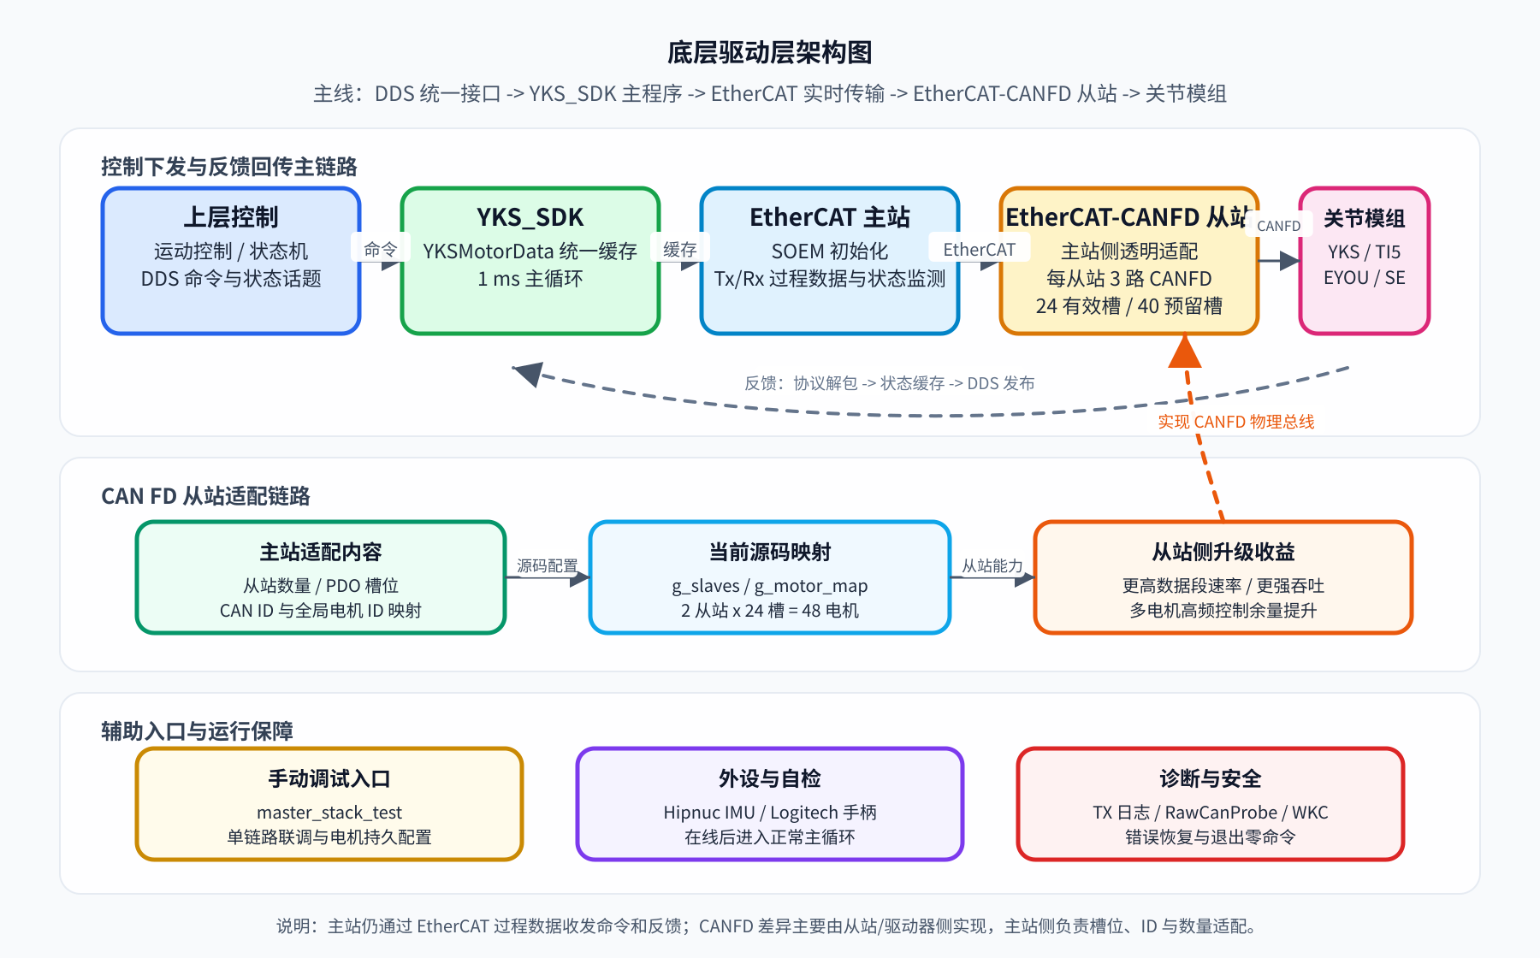
图 3 底层驱动层架构图

5.3.2 中间件层开发 （王超宇）
基于ROS/ROS2开发通信中间件，实现各模块的数据交互；完成多传感器数据的时间同步与融合；设计任务调度算法，保证核心功能（如步态规划、运动控制）的实时性。

5.3.3 核心算法模块开发 （谭越波）
核心重点：对标宇树G1的运动性能，完成以下算法开发与参数调优：
- 步态规划算法：采用MPC（模型预测控制）/SLIP（弹簧倒摆）算法，实现基础步态与复杂地形自适应步态规划；
- 运动控制算法：完成机器人正/逆运动学解算、足底力控、姿态闭环控制；
- SLAM与导航算法：实现激光SLAM/视觉SLAM建图、自主避障、路径规划与定点导航；
- 跌倒自恢复算法：设计多姿态跌倒后的自主起身策略。

5.3.4 应用层软件开发 （赵梓翔）
开发上位机监控软件（实现整机状态、运动参数、传感器数据的实时显示）；开发无线遥控手柄的控制程序；设计故障诊断与报警模块（如关节故障、传感器故障、电源故障）；开发固件在线升级程序。

5.3.5 软件测试与优化 （郭强）
明确各软件模块的测试用例；设计软件的性能优化方案（如算法轻量化、算力分配）；保证软件的实时性与稳定性，满足机器人运动需求。

6 关键技术难点与解决方案
针对研发过程中对标宇树G1的核心技术难点，逐一明确解决方案，形成技术攻关要点，示例如下：
关键技术难点 | 具体问题描述 | 解决方案
高机动性步态规划 | 复杂地形下步态的自适应与平顺性 | 采用MPC模型预测控制算法，结合IMU与足底力传感器数据，实时调整步态参数
12关节模组同步协同控制 | 多关节数据传输延迟、控制不同步 | 基于CAN FD高实时性总线，设计关节同步控制协议，优化控制指令下发时序
轻量化与结构刚性的平衡 | 机身重量过大影响机动性，刚性不足导致变形 | 采用碳纤维+航空铝合金复合结构，机身框架做拓扑优化，腿部连杆做轻量化镂空设计
复杂地形的自适应与防侧翻 | 斜坡/台阶地形易侧翻、地面适应度低 | 融合IMU姿态数据与足底力控数据，实时调整机身姿态与腿部步幅，设计主动防侧翻算法
续航时间优化 | 高算力主控与多关节功耗过高 | 采用低功耗电控部件，设计算力动态分配策略，非作业状态下降低传感器/主控算力
关节模组与腿部的适配性 | 模组安装误差导致运动精度下降 | 严格控制机械装配公差，设计模组微调结构，完成关节模组的标定与参数优化

7 系统集成设计

7.1 机械与电控的集成设计
明确机械本体与电控部件的集成顺序；设计电控部件（主控、电池、传感器）在机身内的安装布局，保证重心居中（提升机器人稳定性）；完成整机布线设计（隐藏式走线，防止运动过程中磨损）；设计整机的防水防尘处理（如接口密封、电控箱防护）。

7.2 软硬件集成设计
制定软硬件联调方案，实现驱动程序与硬件的匹配、算法与硬件的算力适配；完成CAN FD总线通信协议的联调，保证关节模组、主控、电源的数据交互顺畅；优化软件的硬件资源占用，提升整机运行效率。

7.3 整机散热设计
分析整机发热源（主控、关节模组、电池）；设计散热方案（如被动散热：散热片/导热垫；主动散热：微型风扇）；保证在满负载工作时，各部件温度控制在安全范围内。

7.4 作业模块集成设计
设计通用的作业模块对接接口（如机身顶部法兰盘）；明确作业模块的供电与通信协议；完成典型作业模块（如机械爪、巡检相机）的适配与控制逻辑开发。

8 测试验证方案

8.1 测试总体原则
遵循“模块测试→子系统测试→整机集成测试→场景化测试”的原则，层层验证，确保各模块性能达标后进行集成，最终通过全维度测试验证整机是否达到宇树G1同等水平。

8.2 模块测试

8.2.1 机械部件测试
- 结构强度测试：对机身、腿部连杆进行静载/动载强度测试，验证刚性与抗变形能力；
- 关节模组测试：测试关节模组的额定/峰值扭矩、转速、背隙、连续工作时长，验证是否满足设计要求；
- 装配精度测试：检测整机机械装配的同轴度、平行度、转动角度，保证运动精度。

8.2.2 电控硬件测试
- 硬件可靠性测试：对主控、传感器、电源模块进行高低温、振动测试，验证环境适应性；
- 通信测试：测试CAN FD总线、无线通信的稳定性、传输延迟、抗干扰能力；
- 电源测试：测试电池的充放电效率、续航时间、过载保护功能。

8.2.3 软件模块测试
- 驱动测试：验证各硬件驱动程序的兼容性与数据采集准确性；
- 算法仿真测试：在Matlab/Simulink中对步态规划、运动控制算法进行仿真，验证算法有效性；
- 功能测试：测试各软件模块的核心功能，如避障、路径规划、故障诊断。

8.3 子系统测试
分别对机械-电控子系统、电控-软件子系统进行联调测试，验证子系统内各模块的协同工作能力；测试关节模组与腿部的运动平顺性、传感器数据与算法的匹配性。

8.4 整机集成测试

8.4.1 基础性能测试
对标宇树G1的性能指标，测试整机的行走速度、越障高度、爬坡角度、负载能力、跌倒自恢复时间等核心指标；

8.4.2 环境适应性测试
在不同地形（水泥地、草地、砂石地、台阶、斜坡）、不同温度（-10℃~40℃）下测试整机的运动性能；测试整机的防水防尘能力；

8.4.3 可靠性测试
进行整机连续无故障工作测试、关节模组循环运动测试、长时间负载作业测试；

8.4.4 安全防护测试
测试整机的碰撞保护、断电保护、过载保护、防侧翻功能，验证安全机制的有效性。

8.5 场景化测试
模拟工业巡检、商用服务、特种作业等实际应用场景，测试整机的作业能力、环境适应能力、远程控制能力；验证作业模块与整机的协同工作效果。

8.6 测试结果判定与优化
制定各测试项的合格判定标准；对不合格项进行原因分析，提出优化方案；完成整机的迭代优化，直至所有指标达到设计要求。

9 研发计划与资源需求

9.1 研发阶段划分与时间节点
将研发过程划分为6个核心阶段，明确各阶段的工作内容、时间节点、责任人，形成甘特图，示例如下：
- 需求确认与方案设计阶段（X天）：完成需求评审、总体设计方案制定与评审；
- 详细设计阶段（X天）：完成机械、电控、软件各模块的详细设计与图纸/文档输出；
- 部件采购/加工阶段（X天）：完成核心部件（关节模组、主控、传感器、电池）的采购，机械部件的加工与检测；
- 模块开发与测试阶段（X天）：完成电控硬件制作、软件模块开发、各模块单独测试；
- 系统集成与联调阶段（X天）：完成整机机械与电控集成、软硬件联调、子系统测试；
- 整机测试与优化阶段（X天）：完成整机全维度测试，针对问题迭代优化，直至达标。

9.2 资源需求

9.2.1 人力资源
明确各阶段所需的专业人员，如机械设计工程师、电控工程师、算法工程师、测试工程师、项目管理人员等，确定人员数量与职责；

9.2.2 硬件资源
- 加工设备：数控机床、3D打印机、钳工设备等（机械部件加工）；
- 测试设备：扭矩测试仪、转速测试仪、高低温试验箱、振动测试仪、示波器、CAN分析仪等；
- 研发样机：核心部件的研发测试样机（如关节模组适配样机）。

9.2.3 软件资源
- 设计软件：SolidWorks（机械设计）、Altium Designer（电控设计）；
- 仿真软件：Matlab/Simulink、ADAMS（机器人运动仿真）；
- 开发软件：VS Code、ROS/ROS2、Python/C++开发环境；

9.2.4 采购资源
明确核心采购部件的清单、型号、数量、预估成本，如蓝思科技行星关节模组、Allspark 2-Orin主控、传感器、锂电池、标准件等；优先选择国产化、供货稳定的供应商。

10 风险分析与应对措施
针对研发过程中可能出现的技术、采购、进度、成本等风险，进行分级评估，明确应对措施与责任方，示例如下：
风险类型 | 风险描述 | 风险等级 | 应对措施 | 责任方
技术风险 | 步态规划算法达不到设计性能 | 高 | 提前进行算法仿真，引入行业成熟算法经验，组建算法攻关小组，预留算法优化时间 | 算法团队
采购风险 | 核心部件（关节模组/主控）供货延迟 | 中 | 提前与供应商签订供货协议，预留备用供应商，调整研发计划，优先开发其他模块 | 采购/项目组
进度风险 | 研发周期超期，无法按时交付 | 高 | 制定详细的甘特图，明确各阶段里程碑，预留10%-15%的缓冲时间，加强项目进度监控 | 项目管理组
成本风险 | 核心部件采购成本超支 | 中 | 优化部件选型，选用高性价比国产化产品，与供应商谈判降低采购成本，控制研发测试成本 | 采购/财务组
集成风险 | 软硬件集成过程中出现兼容性问题 | 中 | 前期做好模块接口标准化设计，提前进行小范围联调测试，制定兼容性问题解决预案 | 研发团队

11 标准化与可维护性设计

11.1 设计标准化
- 机械设计：遵循国家工业机器人设计规范，统一机械公差、连接件规格、装配标准；
- 电控设计：统一硬件接口标准（如CAN FD、以太网、USB），遵循电气安全设计规范；
- 软件设计：统一代码编写规范、通信协议标准、算法接口标准，提升代码的可读性与可扩展性。

11.2 部件标准化选型
核心部件（关节模组、主控、传感器、标准件）优先选用标准化、通用化产品，减少定制化部件，降低采购与维护成本。

11.3 可维护性设计
- 结构设计：核心部件（关节模组、电池、传感器、主控）采用快拆结构，便于拆卸与更换；
- 故障诊断：设计整机故障诊断接口与软件模块，实现故障的快速定位与报警；
- 固件升级：支持关节模组、主控、软件的在线/离线固件升级，便于后期功能迭代与问题修复；
- 文档标准化：输出完整的设计图纸、装配手册、维护手册，明确核心部件的维护周期与方法。

12 预期成果与交付物

12.1 研发成果
- 对标宇树G1的四足机器人工程样机1-2台，所有性能指标达到设计要求；
- 形成一套自主化的四足机器人核心技术体系（机械设计、电控开发、算法研发）；
- 完成核心技术的测试与验证，具备小批量试制与产品化的基础。

12.2 交付物清单

12.2.1 实物交付物
- 四足机器人工程样机1-2台；
- 配套作业模块（如机械爪、巡检相机）1-2套；
- 配套控制设备（手柄、上位机）、充电设备各1套。

12.2.2 文档交付物
- 机械设计类：整机装配图纸、部件加工图纸、材料清单（BOM）、装配手册；
- 电控设计类：硬件原理图、PCB图、电控部件清单、布线图纸；
- 软件开发类：软件源码、算法模型、驱动程序、软件设计文档、使用手册；
- 测试类：模块测试报告、子系统测试报告、整机测试报告、场景化测试报告；
- 项目类：研发设计文档（最终版）、项目总结报告、维护手册、故障诊断手册。

13 附录

附录A 核心部件技术参数表
包含蓝思科技行星关节模组、Allspark 2-Orin主控、传感器、锂电池、电机等核心部件的详细技术参数；

附录B 机器人运动仿真数据
包含步态规划、运动控制算法的仿真模型与仿真结果数据；

附录C 测试用例明细
包含所有模块、子系统、整机测试的详细测试用例、测试步骤、判定标准；

附录D 项目审批文件
包含项目立项审批、方案评审审批、阶段性验收审批等相关文件；

附录E 术语与缩写对照表
统一梳理文档中所有专业术语、英文缩写的全称与定义。

